**TỔNG LIÊN ĐOÀN LAO ĐỘNG VIỆT NAM**

**TRƯỜNG ĐẠI HỌC TÔN ĐỨC THẮNG**

**KHOA CÔNG NGHỆ THÔNG TIN**



**BÁO CÁO CUỐI KÌ MÔN CÔNG NGHỆ PHẦN MỀM**

**QUẢN LÝ CHUỖI CUNG ỨNG**

Người hướng dẫn: **GV. DZOÃN XUÂN THANH**

Người thực hiện: **NGUYỄN THỊ DIỄM SƯƠNG – 52000129**

**LÊ THỊ XUÂN TIỀN – 52000150**

Khoá **: 24**

**THÀNH PHỐ HỒ CHÍ MINH, NĂM 2022**

**TỔNG LIÊN ĐOÀN LAO ĐỘNG VIỆT NAM**

**TRƯỜNG ĐẠI HỌC TÔN ĐỨC THẮNG**

**KHOA CÔNG NGHỆ THÔNG TIN**



**BÁO CÁO CUỐI KÌ MÔN CÔNG NGHỆ PHẦN MỀM**

**QUẢN LÝ CHUỖI CUNG ỨNG**

Người hướng dẫn: **GV DZOÃN XUÂN THANH**

Người thực hiện: **NGUYỄN THỊ DIỄM SƯƠNG – 52000129**

**LÊ THỊ XUÂN TIỀN – 52000150**

Khoá **: 24**

**THÀNH PHỐ HỒ CHÍ MINH, NĂM 2022**

LỜI CẢM ƠN

Lời nói đầu tiên, cho phép chúng em xin gửi lời cảm ơn chân thành tới thầy Dzoãn Xuân Thanh đã hướng dẫn chúng em trong bài báo cáo lần này. Trong suốt gần một học kỳ chúng em rất cảm ơn thầy đã giảng dạy cho chúng em môn Công nghệ phần mềm, giúp chúng em có thêm nhiều kiến thức và kĩ năng để làm bài báo cáo lần này.

Tiếp theo, chúng em xin gửi lời cảm ơn đến khoa Công Nghệ Thông Tin trường Đại học Tôn Đức Thắng đã tạo điều kiện cho em được học tập và nghiên cứu môn học này. Khoa đã luôn sẵn sàng chia sẻ các kiến thức bổ ích cũng như chia sẻ các kinh nghiệm tham khảo tài liệu, giúp ích không chỉ cho việc thực hiện và hoàn thành đề tài nghiên cứu mà còn giúp ích cho việc học tập và rèn luyện trong quá trình thực hành tại trường Đại học Tôn Đức Thắng nói chung.

Do kiến thức còn hạn hẹp nên bài báo cáo sẽ có những phần không hoàn hảo, chúng em sẽ cố gắng làm thật tốt bài báo cáo lần này.

Những góp ý từ Thầy cô và các bạn, chúng em sẽ hoàn thành tốt hơn ở những bài nghiên cứu trong tương lai. mong Quý thầy cô và các bạn bè – những người luôn quan tâm và hỗ trợ chúng tôi – luôn tràn đầy sức khỏe và sự bình an.

Xin chân thành cảm ơn!

**ĐỒ ÁN ĐƯỢC HOÀN THÀNH**

**TẠI TRƯỜNG ĐẠI HỌC TÔN ĐỨC THẮNG**

Tôi xin cam đoan đây là sản phẩm đồ án của tôi và được sự hướng dẫn của thầy Dzoãn Xuân Thanh. Các nội dung nghiên cứu, kết quả trong đề tài này là trung thực và chưa công bố dưới bất kỳ hình thức nào trước đây. Những số liệu trong các bảng biểu phục vụ cho việc phân tích, nhận xét, đánh giá được chính tác giả thu thập từ các nguồn khác nhau có ghi rõ trong phần tài liệu tham khảo.

Ngoài ra, trong đồ án còn sử dụng một số nhận xét, đánh giá cũng như số liệu của các tác giả khác, cơ quan tổ chức khác đều có trích dẫn và chú thích nguồn gốc.

**Nếu phát hiện có bất kỳ sự gian lận nào tôi xin hoàn toàn chịu trách nhiệm về nội dung đồ án của mình.** Trường đại học Tôn Đức Thắng không liên quan đến những vi phạm tác quyền, bản quyền do tôi gây ra trong quá trình thực hiện (nếu có).

*TP. Hồ Chí Minh, ngày 22 tháng 12 năm 2022*

*Tác giả*

*(ký tên và ghi rõ họ tên)*

*Sương*

*Nguyễn Thị Diễm Sương*

*Tiền*

*Lê Thị Xuân Tiền*

PHẦN XÁC NHẬN VÀ ĐÁNH GIÁ CỦA GIẢNG VIÊN

**Phần xác nhận của GV hướng dẫn**

_______________________________________________________________________________________________________________________________________________________________________________________________________________________________________________________________________________________________________________________________________________________________________________________________________________

Tp. Hồ Chí Minh, ngày tháng năm

(kí và ghi họ tên)

**Phần đánh giá của GV chấm bài**

_______________________________________________________________________________________________________________________________________________________________________________________________________________________________________________________________________________________________________________________________________________________________________________________________________________

Tp. Hồ Chí Minh, ngày tháng năm

(kí và ghi họ tên)

MỤC LỤC

LỜI CẢM ƠN i

PHẦN XÁC NHẬN VÀ ĐÁNH GIÁ CỦA GIẢNG VIÊN iii

MỤC LỤC 1

DANH MỤC CÁC BẢNG BIỂU, HÌNH VẼ, ĐỒ THỊ 3

CHƯƠNG 1 TỔNG QUAN VỀ ĐỀ TÀI 5

1.1 Giới thiệu chung 5

1.2 Khảo sát và phân tích hệ thống quản lý chuỗi cung ứng 5

1.2.1 Nhiệm vụ của một hệ thống quản lý chuỗi cung ứng 5

1.2.2 Khảo sát về chuỗi cung ứng Vinamilk 6

CHƯƠNG 2 – THIẾT KẾ HỆ THỐNG 9

2.1 Phạm vi hệ thống 9

2.2 Tổng quan các chức năng của hệ thống 9

2.3 Quy trình quản lý hệ thống: 9

CHƯƠNG 3 – THIẾT KẾ HỆ THỐNG – ĐẶC TẢ YÊU CẦU CỦA HỆ THỐNG. 11

3.1 Đặc tả yêu cầu: 11

3.2 Yêu cầu chức năng 12

3.3 Yêu cầu phi chức năng 13

CHƯƠNG 4 – THIẾT KẾ HỆ THỐNG, MÔ HÌNH HÓA CHỨC NĂNG 15

4.1 Use case tổng quát 15

4.2 Chi tiết use case 15

4.3 Sơ đồ hoạt động 15

4.4 Sơ đồ tuần tự 15

CHƯƠNG 5 – THIẾT KẾ HỆ THỐNG BẰNG MÔ HÌNH ERD 16

CHƯƠNG 6 – PHẦN MỀM DEMO BẰNG C# 17

6.1 Tổng quan về phầm mềm 17

6.1.1 Lược đồ cơ sở dữ liệu của phần mềm 17

6.2.2 Mô hình quan hệ 17

6.2 Hình ảnh giao diện mở đầu và giao diện chính của phần mềm 17

6.2.1 Chức năng đăng nhập vào hệ thống 17

6.2.2 Giao diện chính của phần mềm 18

6.2.3 Chức năng đăng xuất cho hệ thống 19

6.2.4 Chức năng thay đổi giao diện 19

6.3 Các chức năng trong hệ thống 20

6.3.1 Quản lý loại hàng hóa của công ty 20

6.3.2 Quản lý các mặt hàng trong công ty 21

6.3.3 Quản lý các nhà cung cấp của công ty 22

6.3.4 Quản lý các phiếu cung ứng của công ty 23

6.3.5 Quản lý các Chi tiết phiếu cung ứng 23

6.3.6 Quản lý khả năng hàng hoá của công ty 24

6.3.7 Thêm dữ liệu 25

6.3.8 Xóa dữ liệu 26

6.3.9 Sửa dữ liệu 27

CHƯƠNG 7 – UPLOAD CODE TRÊN GITHUB 30

CHƯƠNG 8 - TÀI LIỆU THAM KHẢO 31

DANH MỤC CÁC BẢNG BIỂU, HÌNH VẼ, ĐỒ THỊ

**DANH MỤC HÌNH**

*Hình 1. 1 Quán lý chuỗi cung ứng* 5

*Hình 1. 2 Lược đồ cơ sở dữ liệu* 15

*Hình 6. 1 Mô hình quan hệ* 16

*Hình 6. 2 Chức năng đăng nhập* 17

*Hình 6. 3 Giao diện chính của phần mềm* 17

*Hình 6. 4 Đăng xuất hệ thống* 18

*Hình 6. 5 Thay đổi giao diện* 19

*Hình 6. 6 Loại hàng hóa* 20

*Hình 6. 7 Hàng hóa* 21

*Hình 6. 8 Nhà cung cấp* 21

*Hình 6. 9 Phiếu cung ứng* 22

*Hình 6. 10 Chi tiết phiếu cung ứng* 23

*Hình 6. 11 Khả năng* 24

*Hình 6. 12 Thêm dữ liệu* 25

*Hình 6. 13 Chức năng xóa dữ liệu* 26

*Hình 6. 14 Sửa dữ liệu* 27

*Hình 6. 15 Sửa dữ liệu* 28

**DANH MỤC BẢNG BIỂU**

*Bảng 1. 1 Khảo sát về chuỗi cung ứng vinamilk* 7

CHƯƠNG 1 - TỔNG QUAN VỀ DỰ ÁN

1.1 Nguyên nhân chọn đề tài

Ngày nay, ngành buôn bán các loại hàng hóa ngày càng đa dạng và phức tạp. Trước khi công nghệ thông tin phát triển thì các nhà bán hàng thường ghi chú các mặt hàng trên số sách, thường ghi bằng tay và cần phải mất thời gian để ghi lại từng mặt hàng mà học bán hay họ nhập vào. Và những thông tin ghi trên giấy tờ thường sẽ dễ bị mất và khó quản lý, bởi vì càng về sau thì số lượng hàng hóa ngày càng đa dạng và nhiều, và việc yêu cầu lưu trữ dữ diệu thì rất cần thiết.

Với sự phát triển vô cùng hiện đại của công nghệ thông tin thì các phần mềm về quản lý hàng hóa thì rất cần thiết và được ứng dụng rộng rãi. Việc công nghệ hóa các quy trình bán hàng, nhập hàng và lưu trữ các dữ liệu thì trở nên dễ dàng và nhanh chống, tính bảo mật cao và khó bị mất dữ liệu trong tương lai.

Trong dự án lần này, nhóm chúng em xin giới thiệu một phần mềm Quản lý chuỗi cung ứng. Phần mềm này với các chức năng quản lý thông tin của hàng hóa, lữu trữ dữ liệu hàng hóa và các hóa đơn bán hàng. Giúp cho người bán hàng tiết kiệm được thời gian ghi chú các số liệu hàng hóa và không lo bị mất dữ liệu.

1.2 Kế hoạch xây dựng dự án

1.2.1 Thời gian xây dựng:

Nhóm chúng em lên kế hoạch xây dựng dự án vào ngày 1 tháng 11 năm 2022. Với mong muốn là xây dựng lên một hệ thống quản lý chuỗi cung ứng đáp ứng các nhu cầu về quản lý thông tin hàng hóa.

Thời gian phân chia để thực hiện dự án:

|  |  |
| --- | --- |
| Thời gian | Nội dung |
| Từ ngày 2/11/2022 – 13/11/2022 | Mô tả kế hoạch xây dựng hệ thống. Thảo luận về các chức năng trong hệ thống, vẽ các sơ đồ, đặc tả cần thiết cho hệ thống. Phân tích các chức năng, tìm công cụ hỗ trợ và tiến hành lập trình bằng ngôn ngữ và phần mềm gì. |
| Ngày 14/11/2022 – 25/11/2022 | Thiết kế giao diện cho hệ thống theo mô hình MVC, phân tích các giao diện chức năng và chỉnh sửa cho phù hợp với yêu cầu. |
| Ngày 26/11/2022 – 10/12/2022 | Tiến hành code chức năng cho hệ thống, đồng thời tải lên GitHub để theo dõi quá trình làm và cùng các thành viên chỉnh sửa. |
| Ngày 11/12/2022 – 18/12/2022 |  |

1.2.2 Mô hình phát triển phần mềm mà hệ thống sử dụng:

Mô hình được sử dụng trong quá trình phát triển phần mềm là mô hình Agile.

Đầu tiên là sẽ lên danh sách các chức năng của hệ thống theo yêu cầu. Tiếp theo là sắp xếp xem chức nào quan trọng hơn, cần ưu tiên hơn. Sau khi đã có phân tích và kết luận độ ưu tiên của danh sách công việc trong phát triển phần mềm thì chúng em sẽ hiện thực hóa các yêu cầu theo danh sách theo từng giai đoạn ( khoảng 1 tuần) .Trong khoảng thời gian này, nhóm em phân tích, thiết kế và triển khai phần mềm và kiểm tra. Sau 1 tuần đó, nhóm em sẽ rà soát lại các công việc nào đã hoàn tất, xem xét, test thử để đưa ra các ý kiến chỉnh sửa phù hợp. Mỗi giai đoạn là các mục tiêu nhỏ để dễ dàng hoàn thànhvaf rõ ràng hơn. Cuối cùng, kết quả là một phần mềm quản lý chuỗi cung ứng với đầu ra có đủ 4 chức năng theo yêu cầu, có test case, coding convention.

CHƯƠNG 2 – CÁC YÊU CẦU KỸ THUẬT

2.1 Đặc tả yêu cầu:

|  |  |
| --- | --- |
| **ĐẶC TẢ YÊU CẦU** | |
| **Loại yêu cầu** | **Chi tiết** |
| **Yêu cầu chức năng** | * Hệ thống đăng nhập của người quản lý * Hệ thống quản lý việc lựa chọn thêm nhà cung cấp mới * Hệ thống quản lý việc lựa chọn xóa nhà cung cấp không còn hợp tác nữa * Hệ thống quản lý việc chỉnh sửa thông tin của nhà cung cấp * Hệ thống quản lý việc nhập hàng hóa * Hệ thống quản lý việc xóa hàng hóa * Hệ thống quản lý việc chỉnh sửa thông tin hàng hóa * Hệ thống quản lý việc nhập Loại hàng hóa * Hệ thống quản lý việc xóa Loại hàng hóa * Hệ thống quản lý việc chỉnh sửa thông tin Loại hàng hóa * Hệ thống quản lý thêm phiếu cung ứng * Hệ thống quản lý xóa phiếu cung ứng không cần nữa * Hệ thống quản lý chỉnh sửa chỉnh sửa phiếu cung ứng * Hệ thống quản lý thêm Chi tiết phiếu cung ứng * Hệ thống quản lý xóa Chi tiết phiếu cung ứng không cần nữa * Hệ thống quản lý chỉnh sửa Chi tiết phiếu cung ứng * Hệ thống quản lý thêm Khả năng * Hệ thống quản lý xóa Khả không cần nữa * Hệ thống quản lý chỉnh sửa Khả năng |
| **Yêu cầu phi chức năng** | * Hiệu suất hoạt động hệ thống * Sao lưu dữ liệu * Khả năng bảo trì hệ thống * Khả năng kết nối |

2.2 Yêu cầu chức năng

* Hệ thống đăng nhập của người quản lý: Giúp người quản lý đăng nhập vào hệ thống.
* Hệ thống quản lý việc lựa chọn thêm nhà cung cấp mới: Giúp người quản lý hệ thống có thể thêm nhà cung cấp mới.
* Hệ thống quản lý việc lựa chọn xóa nhà cung cấp không còn hợp tác nữa: Giúp người quản lý xóa đi những nhà cung cấp ra khỏi hệ thống.
* Hệ thống quản lý việc chỉnh sửa thông tin của nhà cung cấp: Giúp người quản lý có thể chỉnh sửa được thông tin nhà cung cấp trong hệ thống.
* Hệ thống quản lý việc nhập hàng hóa: Giúp quản lý thêm hàng hóa mới vào trong hệ thống để lưu trữ.
* Hệ thống quản lý việc xóa hàng hóa: Giúp người quản lý xóa hàng hóa không tồn tại nữa ra khỏi hệ thống.
* Hệ thống quản lý việc chỉnh sửa thông tin hàng hóa: Giúp người quản lý chỉnh sửa được hàng hóa trong hệ thống.
* Hệ thống quản lý việc nhập Loại hàng hóa: Giúp quản lý thêm Loại hàng hóa mới vào trong hệ thống để lưu trữ.
* Hệ thống quản lý việc chỉnh sửa thông tin Loại hàng hóa: Giúp người quản lý chỉnh sửa được Loại hàng hóa trong hệ thống.
* Hệ thống quản lý việc xóa Loại hàng hóa: Giúp người quản lý xóa Loại hàng hóa không tồn tại nữa ra khỏi hệ thống.
* Hệ thống quản lý việc thêm phiếu cung ứng: Giúp người quản lý nhập các phiếu cung ứng vào trong hệ thống.
* Hệ thống quản lý xóa phiếu cung ứng không cần nữa: Giúp người quản lý xóa đi các phiếu cung ứng trong hệ thống,
* Hệ thống quản lý chỉnh sửa chỉnh sửa phiếu cung ứng: Giúp người quản lý chỉnh sửa thông tin phiếu cung ứng khi sai sót hoặc sửa đổi.
* Hệ thống quản lý việc thêm Chi tiết phiếu cung ứng: Giúp người quản lý nhập các Chi tiết phiếu cung ứng vào trong hệ thống.
* Hệ thống quản lý xóa Chi tiết phiếu cung ứng không cần nữa: Giúp người quản lý xóa đi các Chi tiết phiếu cung ứng trong hệ thống,
* Hệ thống quản lý chỉnh sửa Chi tiết phiếu cung ứng: Giúp người quản lý chỉnh sửa thông tin Chi tiết phiếu cung ứng khi sai sót hoặc sửa đổi.
* Hệ thống quản lý việc thêm Khả năng: Giúp người quản lý nhập các Khả năng của hàng hóa vào trong hệ thống.
* Hệ thống quản lý xóa Khả năng không cần nữa: Giúp người quản lý xóa đi các Khả năng của hàng hóa trong hệ thống,
* Hệ thống quản lý chỉnh sửa Khả năng: Giúp người quản lý chỉnh sửa thông tin Khả năng khi sai sót hoặc sửa đổi.

2.3 Yêu cầu phi chức năng

1. Hiệu suất:

* Thời gian truy vấn của hệ thống là tìm kiếm dưới 5 giây.
* Hệ thống phục vụ được 5000 người sử dụng cùng lúc.
* Hệ thống xử lý 10.000 lượt thao tác thêm, xóa, sửa trong 1 giờ.

1. Sao lưu:

* Việc sao lưu dữ liệu rất quan trọng bởi những dữ liệu bao gồm thông tin hàng hóa, các nhà cung cấp, phiếu cung ứng,…
* Hệ thống sẽ có khả năng dự trữ dung lượng lớn các dữ liệu đã được tải lên.

1. Khả năng tương thích: Hệ thống tương tác với máy in bên ngoài (in ấn báo cáo thống kê, thanh toán…).
2. Khả năng bảo trì: Đảm bảo 100% dữ liệu không bị thay đổi hoặc bị mất trong quá trình sửa chữa hay thay đổi cơ sở dữ liệu.

2.4 Đặc tả use case

***Đăng nhập***

|  |  |  |
| --- | --- | --- |
| **Mã use case** | UC1 | |
| **Use Case** | Đăng nhập | |
| **Ngữ cảnh** | Trên hệ thống sau khi đã có tài khoản | |
| **Mô tả** | User đăng nhập vào hệ thống để sử dụng các chức năng của hệ thống | |
| **Tác nhân** | User | |
| **Sự kiện kích hoạt** | Đăng nhập vào hệ thống | |
| **Điều kiện tiên quyết** | User đã có tài khoản trên hệ thống | |
| **Kết quả** | Đăng nhập hệ thống | |
| **Luồng sự kiện** | **Actor** | **System** |
| 1. User chọn mục “Đăng nhập” | 1.1. Hệ thống hiển thị giao diện đăng nhập |
| 1. User nhập username và password | 2.1 Hệ thống sẽ kiểm tra username và password |
| 1. User chọn “Đăng nhập” | 3.1. Hệ thống hiển thị các chức năng của user |
| **Luồng sự kiện phụ (Đăng xuất)** | 1. User chọn mục “Đăng xuất” | 1.1. Hệ thống kiểm tra user đã đăng nhập chưa nếu chưa đăng nhập sẽ hiển thị thông báo user chưa đăng nhập vào hệ thống, nếu đã đăng nhập hệ thống sẽ đăng xuất người dùng và trở lại trang chủ |
| **Ngoại lệ** | User nhập sai username và password, hệ thống báo lỗi và yêu cầu nhập lại | |

***Thêm nhà cũng cấp mới:***

|  |  |  |
| --- | --- | --- |
| **Mã use case** | UC3 | |
| **Use Case** | Thêm nhà cung cấp mới | |
| **Ngữ cảnh** | Trên hệ thống sau khi đã đăng nhập và truy cập vào usecase thêm nhà cung cấp | |
| **Mô tả** | Quản lý đăng nhập vào hệ thống để sử dụng chức năng thêm nhà cung cấp | |
| **Tác nhân** | Quản lý | |
| **Sự kiện kích hoạt** | Thực hiện thêm nhà cung cấp. | |
| **Điều kiện tiên quyết** | Quản lý đã đăng nhập vào hệ thống và truy cập vào mục thêm nhà cung cấp | |
| **Kết quả** | Thêm mới thành công | |
| **Luồng sự kiện** | **Actor** | **System** |
| 1. Quản lý đăng nhập vào hệ thống. 2. Quản lý chọn vào “Nhà cung cấp”      1. Quản lý nhận đầy đủ các thông tin của nhà cung cấp cần thêm 2. Bấm “Save” để thêm nhà cung cấp mới. | 1.1. Hệ thống hiển thị giao diện trang chủ  2.1 Hệ thống hiển thị danh sách các nhà cung cấp và vùng để thêm nhà cung cấp mới.  4.1 Sau khi bấm “Save” hệ thống tự động cập nhật nhà cung cấp mới trong danh sách. |
| **Ngoại lệ** | Nếu mã nhà cũng cấp, ô bị bỏ trống, thì hệ thống sẽ báo lỗi về cho quản lý | |

***Chỉnh sửa nhà cung cấp***

|  |  |  |
| --- | --- | --- |
| **Mã use case** | UC4 | |
| **Use Case** | Sửa nhà cung cấp | |
| **Ngữ cảnh** | Trên hệ thống sau khi đã đăng nhập và truy cập vào usecase Nhà cung cấp | |
| **Mô tả** | Quản lý đăng nhập vào hệ thống để sử dụng chức năng sửa thông tin nhà cung cấp của hệ thống, bằng cách truy cập bằng mã của nhà cung cấp | |
| **Tác nhân** | Quản lý | |
| **Sự kiện kích hoạt** | Thực hiện sửa thông tin nhà cung cấp. | |
| **Điều kiện tiên quyết** | Quản lý đã đăng nhập vào hệ thống và truy cập vào mục chỉnh sửa thông tin nhà cung cấp. | |
| **Kết quả** | Chỉnh sửa thành công 1 hay nhiều thông tin của từng nhà cung cấp | |
| **Luồng sự kiện** | **Actor** | **System** |
| 1. Quản lý chọn “mã nhà cung cấp” cần sửa | 1.1. Hệ thống hiển thị giao danh sách các nhà cung cấp để quản lý có thể thực hiện việc chỉnh sửa bất kỳ thông tin nào của các nhà cung cấp, trừ mã số nhà cung cấp đó. |
| 2. Quản lý chọn sửa | 2.1. Hệ thống cập nhật danh sách đã chỉnh sửa vào, thông báo thành công và thoát ra giao diện chỉnh sửa. |
| **Ngoại lệ** | Nếu chỉnh sửa mà mã nhà cung cấp bị trùng, ô bị bỏ trống, thì hệ thống sẽ báo lỗi về cho quản lý | |

***Xóa Nhà cung cấp***

|  |  |  |
| --- | --- | --- |
| **Mã use case** | UC | |
| **Use Case** | Xóa nhà cung cấp | |
| **Ngữ cảnh** | Khi quản lý muốn xóa nhà cung cấp theo ý muốn | |
| **Mô tả** | Quản lý xóa nhà cung cấp | |
| **Tác nhân** | Quản lý | |
| **Sự kiện kích hoạt** | Xóa nhà cung cấp | |
| **Điều kiện tiên quyết** | Quản lý đã đăng nhập vào hệ thống | |
| **Kết quả** | Nhà cung cấp được xóa ra danh sách trong hệ thống. | |
| **Luồng sự kiện** | **Actor** | **System** |
| 1. Quản lý chọn “mã nhà cung cấp” cần xóa | 1.1 Hệ thống kiểm tra mã nhà cung cấp cần xóa. |
| 2. Quản lý chọn xóa | 2.1 Hệ thống tiến hàng xóa nhà cung cấp theo yêu cầu  2.2 Thông báo xóa thành công và trở lại danh sách nhà cung cấp |
| **Ngoại lệ** | Khu vực đó không có nhà cung cấp để xóa. | |

***Thêm Loại hàng hóa:***

|  |  |  |
| --- | --- | --- |
| **Mã use case** | UC3 | |
| **Use Case** | Thêm Loại hàng hóa mới | |
| **Ngữ cảnh** | Trên hệ thống sau khi đã đăng nhập và truy cập vào usecase Loại hàng hóa | |
| **Mô tả** | Quản lý đăng nhập vào hệ thống để sử dụng chức năng thêm Loại hàng hóa | |
| **Tác nhân** | Quản lý | |
| **Sự kiện kích hoạt** | Thực hiện thêm Loại hàng hóa | |
| **Điều kiện tiên quyết** | Quản lý đã đăng nhập vào hệ thống và truy cập vào được danh sách các loại hàng hóa | |
| **Kết quả** | Thêm mới thành công | |
| **Luồng sự kiện** | **Actor** | **System** |
| 1. Quản lý đăng nhập vào hệ thống. 2. Quản lý chọn vào “Loại hàng hóa”      1. Quản lý nhận đầy đủ các thông tin của Loại hàng hóa cần thêm 2. Bấm “Save” để thêm Loại hàng hóa mới. | 1.1. Hệ thống hiển thị giao diện trang chủ  2.1 Hệ thống hiển thị danh sách các Loại hàng hóa và vùng để thêm Loại hàng hóa mới.  4.1 Sau khi bấm “Save” hệ thống tự động cập nhật Loại hàng hóa mới trong danh sách. |
| **Ngoại lệ** | Nếu mã Loại hàng hóa bị trùng, ô bị bỏ trống, thì hệ thống sẽ báo lỗi về cho quản lý | |

***Chỉnh sửa Loại hàng hóa:***

|  |  |  |
| --- | --- | --- |
| **Mã use case** | UC | |
| **Use Case** | Sửa loại hàng hóa | |
| **Ngữ cảnh** | Trên hệ thống sau khi đã đăng nhập và truy cập vào usecase Danh sách các loại hàng hóa | |
| **Mô tả** | Quản lý đăng nhập vào hệ thống để sử dụng chức năng sửa thông tin loại hàng hóa bằng cách truy cập bằng mã loại hàng hóa | |
| **Tác nhân** | Quản lý | |
| **Sự kiện kích hoạt** | Thực hiện sửa thông tin loại hàng hóa | |
| **Điều kiện tiên quyết** | Quản lý đã đăng nhập vào hệ thống và truy cập vào mục chỉnh sửa thông tin loại hàng hóa. | |
| **Kết quả** | Chỉnh sửa thành công 1 hay nhiều thông tin của từng loại hàng hóa | |
| **Luồng sự kiện** | **Actor** | **System** |
| 1. Quản lý chọn “mã Loại hàng hóa” cần sửa | 1.1. Hệ thống hiển thị giao danh sách các Loại hàng hóa để quản lý có thể thực hiện việc chỉnh sửa bất kỳ thông tin nào trừ mã số của Loại hàng hóa đó. |
| 2. Quản lý chọn sửa | 2.1. Hệ thống cập nhật danh sách đã chỉnh sửa vào, thông báo thành công và thoát ra giao diện chỉnh sửa. |
| **Ngoại lệ** | Nếu chỉnh sửa mà mã Loại hàng hóa bị trùng, ô bị bỏ trống, thì hệ thống sẽ báo lỗi về cho quản lý | |

***Xóa Loại hàng hóa:***

|  |  |  |
| --- | --- | --- |
| **Mã use case** | UC | |
| **Use Case** | Xóa Loại hàng hóa | |
| **Ngữ cảnh** | Khi quản lý muốn xóa Loại hàng hóa | |
| **Mô tả** | Quản lý xóa Loại hàng hóa | |
| **Tác nhân** | Quản lý | |
| **Sự kiện kích hoạt** | Xóa Loại hàng hóa | |
| **Điều kiện tiên quyết** | Quản lý đã đăng nhập vào hệ thống | |
| **Kết quả** | Loại hàng hóa được xóa ra danh sách trong hệ thống. | |
| **Luồng sự kiện** | **Actor** | **System** |
| 1. Quản lý chọn “mã Loại hàng hóa” cần xóa | 1.1 Hệ thống kiểm tra mã Loại hàng hóa cần xóa. |
| 2. Quản lý chọn xóa | 2.1 Hệ thống tiến hàng xóa Loại hàng hóa theo yêu cầu  2.2 Thông báo xóa thành công và trở lại danh sách Loại hàng hóa. |
| **Ngoại lệ** | Không có Loại hàng hóa cần xóa | |

***Thêm Hàng hóa mới:***

|  |  |  |
| --- | --- | --- |
| **Mã use case** | UC | |
| **Use Case** | Thêm hàng hóa mới | |
| **Ngữ cảnh** | Trên hệ thống sau khi đã đăng nhập và truy cập vào usecase hàng hóa | |
| **Mô tả** | Quản lý đăng nhập vào hệ thống để sử dụng chức năng thêm hàng hóa | |
| **Tác nhân** | Quản lý | |
| **Sự kiện kích hoạt** | Thực hiện thêm hàng hóa | |
| **Điều kiện tiên quyết** | Quản lý đã đăng nhập vào hệ thống và truy cập vào được danh sách các hàng hóa | |
| **Kết quả** | Thêm mới thành công | |
| **Luồng sự kiện** | **Actor** | **System** |
| 1. Quản lý đăng nhập vào hệ thống. 2. Quản lý chọn vào “Hàng hóa”      1. Quản lý nhận đầy đủ các thông tin của hàng hóa cần thêm 2. Bấm “Save” để thêm hàng hóa mới. | 1.1. Hệ thống hiển thị giao diện trang chủ  2.1 Hệ thống hiển thị danh sách các hàng hóa và vùng để thêm Hàng hóa mới.  4.1 Sau khi bấm “Save” hệ thống tự động cập nhật Hàng hóa mới trong danh sách. |
| **Ngoại lệ** | Nếu mã Hàng hóa bị trùng, ô bị bỏ trống, thì hệ thống sẽ báo lỗi về cho quản lý | |

***Sửa hàng hóa:***

|  |  |  |
| --- | --- | --- |
| **Mã use case** | UC | |
| **Use Case** | Sửa hàng hóa | |
| **Ngữ cảnh** | Trên hệ thống sau khi đã đăng nhập và truy cập vào usecase Danh sách các hàng hóa | |
| **Mô tả** | Quản lý đăng nhập vào hệ thống để sử dụng chức năng sửa thông tin hàng hóa bằng cách truy cập bằng mã hàng hóa | |
| **Tác nhân** | Quản lý | |
| **Sự kiện kích hoạt** | Thực hiện sửa thông tin hàng hóa | |
| **Điều kiện tiên quyết** | Quản lý đã đăng nhập vào hệ thống và truy cập vào mục chỉnh sửa thông tin hàng hóa. | |
| **Kết quả** | Chỉnh sửa thành công 1 hay nhiều thông tin của từng hàng hóa | |
| **Luồng sự kiện** | **Actor** | **System** |
| 1. Quản lý chọn “mã Hàng hóa” cần sửa | 1.1. Hệ thống hiển thị giao danh sách các Hàng hóa để quản lý có thể thực hiện việc chỉnh sửa bất kỳ thông tin nào trừ mã số của Hàng hóa đó. |
| 2. Quản lý chọn sửa | 2.1. Hệ thống cập nhật danh sách đã chỉnh sửa vào, thông báo thành công và thoát ra giao diện chỉnh sửa. |
| **Ngoại lệ** | Nếu chỉnh sửa mà mã Hàng hóa bị trùng, ô bị bỏ trống, thì hệ thống sẽ báo lỗi về cho quản lý | |

***Xóa hàng hóa:***

|  |  |  |
| --- | --- | --- |
| **Mã use case** | UC | |
| **Use Case** | Xóa Hàng hóa | |
| **Ngữ cảnh** | Khi quản lý muốn xóa Hàng hóa | |
| **Mô tả** | Quản lý xóa Hàng hóa | |
| **Tác nhân** | Quản lý | |
| **Sự kiện kích hoạt** | Xóa Hàng hóa | |
| **Điều kiện tiên quyết** | Quản lý đã đăng nhập vào hệ thống | |
| **Kết quả** | Loại hàng hóa được xóa ra danh sách trong hệ thống. | |
| **Luồng sự kiện** | **Actor** | **System** |
| 1. Quản lý chọn “mã Hàng hóa” cần xóa | 1.1 Hệ thống kiểm tra mã Hàng hóa cần xóa. |
| 2. Quản lý chọn xóa | 2.1 Hệ thống tiến hàng xóa Hàng hóa theo yêu cầu  2.2 Thông báo xóa thành công và trở lại danh sách Hàng hóa. |
| **Ngoại lệ** | Không có Hàng hóa cần xóa | |

***Thêm phiếu cung ứng***

|  |  |  |
| --- | --- | --- |
| **Mã use case** | UC | |
| **Use Case** | Thêm Phiếu cung ứng mới | |
| **Ngữ cảnh** | Trên hệ thống sau khi đã đăng nhập và truy cập vào usecase Phiếu cung ứng | |
| **Mô tả** | Quản lý đăng nhập vào hệ thống để sử dụng chức năng thêm Phiếu cung ứng | |
| **Tác nhân** | Quản lý | |
| **Sự kiện kích hoạt** | Thực hiện thêm Phiếu cung ứng | |
| **Điều kiện tiên quyết** | Quản lý đã đăng nhập vào hệ thống và truy cập vào được danh sách các Phiếu cung ứng | |
| **Kết quả** | Thêm mới thành công | |
| **Luồng sự kiện** | **Actor** | **System** |
| 1. Quản lý đăng nhập vào hệ thống. 2. Quản lý chọn vào “Phiếu cung ứng”      1. Quản lý nhận đầy đủ các thông tin của Phiếu cung ứng cần thêm 2. Bấm “Save” để thêm Phiếu cung ứng mới. | 1.1. Hệ thống hiển thị giao diện trang chủ  2.1 Hệ thống hiển thị danh sách các hàng hóa và vùng để thêm Phiếu cung ứng  4.1 Sau khi bấm “Save” hệ thống tự động cập nhật Phiếu cung ứng mới trong danh sách. |
| **Ngoại lệ** | Nếu mã Phiếu cung ứng bị trùng, ô bị bỏ trống, thì hệ thống sẽ báo lỗi về cho quản lý | |

***Chỉnh sửa phiếu cung ứng:***

|  |  |  |
| --- | --- | --- |
| **Mã use case** | UC | |
| **Use Case** | Sửa Phiếu cung ứng | |
| **Ngữ cảnh** | Trên hệ thống sau khi đã đăng nhập và truy cập vào usecase Danh sách các Phiếu cung ứng | |
| **Mô tả** | Quản lý đăng nhập vào hệ thống để sử dụng chức năng sửa thông tin Phiếu cung ứng bằng cách truy cập bằng mã Phiếu cung ứng | |
| **Tác nhân** | Quản lý | |
| **Sự kiện kích hoạt** | Thực hiện sửa thông tin Phiếu cung ứng | |
| **Điều kiện tiên quyết** | Quản lý đã đăng nhập vào hệ thống và truy cập vào mục chỉnh sửa thông tin Phiếu cung ứng. | |
| **Kết quả** | Chỉnh sửa thành công 1 hay nhiều thông tin của từng Phiếu cung ứng | |
| **Luồng sự kiện** | **Actor** | **System** |
| 1. Quản lý chọn “mã Phiếu cung ứng” cần sửa | 1.1. Hệ thống hiển thị giao danh sách các Phiếu cung ứng để quản lý có thể thực hiện việc chỉnh sửa bất kỳ thông tin nào trừ mã số của Phiếu cung ứng đó. |
| 2. Quản lý chọn sửa | 2.1. Hệ thống cập nhật danh sách đã chỉnh sửa vào, thông báo thành công và thoát ra giao diện chỉnh sửa. |
| **Ngoại lệ** | Nếu chỉnh sửa mà mã Phiếu cung ứng bị trùng, ô bị bỏ trống, thì hệ thống sẽ báo lỗi về cho quản lý | |

***Xóa phiếu cung ứng:***

|  |  |  |
| --- | --- | --- |
| **Mã use case** | UC | |
| **Use Case** | Xóa Phiếu cung ứng | |
| **Ngữ cảnh** | Khi quản lý muốn xóa Phiếu cung ứng | |
| **Mô tả** | Quản lý xóa Phiếu cung ứng | |
| **Tác nhân** | Quản lý | |
| **Sự kiện kích hoạt** | Xóa Phiếu cung ứng | |
| **Điều kiện tiên quyết** | Quản lý đã đăng nhập vào hệ thống | |
| **Kết quả** | Phiếu cung ứng được xóa ra danh sách trong hệ thống. | |
| **Luồng sự kiện** | **Actor** | **System** |
| 1. Quản lý chọn “mã Phiếu cung ứng” cần xóa | 1.1 Hệ thống kiểm tra mã Phiếu cung ứng cần xóa. |
| 2. Quản lý chọn xóa | 2.1 Hệ thống tiến hàng xóa Phiếu cung ứng theo yêu cầu  2.2 Thông báo xóa thành công và trở lại danh sách Phiếu cung ứng. |
| **Ngoại lệ** | Không có Phiếu cung ứng cần xóa | |

***Thêm Chi tiết phiếu cung ứng***

|  |  |  |
| --- | --- | --- |
| **Mã use case** | UC | |
| **Use Case** | Thêm Chi tiết phiếu cung ứng mới | |
| **Ngữ cảnh** | Trên hệ thống sau khi đã đăng nhập và truy cập vào usecase Chi tiết phiếu cung ứng | |
| **Mô tả** | Quản lý đăng nhập vào hệ thống để sử dụng chức năng thêm Chi tiết phiếu cung ứng | |
| **Tác nhân** | Quản lý | |
| **Sự kiện kích hoạt** | Thực hiện thêm Chi tiết phiếu cung ứng | |
| **Điều kiện tiên quyết** | Quản lý đã đăng nhập vào hệ thống và truy cập vào được danh sách các Chi tiết Chi tiết phiếu cung ứng | |
| **Kết quả** | Thêm mới thành công | |
| **Luồng sự kiện** | **Actor** | **System** |
| 1. Quản lý đăng nhập vào hệ thống. 2. Quản lý chọn vào “Chi tiết phiếu cung ứng”      1. Quản lý nhận đầy đủ các thông tin của Chi tiết phiếu cung ứng cần thêm 2. Bấm “Save” để thêm Chi tiết phiếu cung ứng mới. | 1.1. Hệ thống hiển thị giao diện trang chủ  2.1 Hệ thống hiển thị danh sách các hàng hóa và vùng để thêm Chi tiết phiếu cung ứng  4.1 Sau khi bấm “Save” hệ thống tự động cập nhật Chi tiết phiếu cung ứng mới trong danh sách. |
| **Ngoại lệ** | Nếu mã Chi tiết phiếu cung ứng bị trùng, ô bị bỏ trống, thì hệ thống sẽ báo lỗi về cho quản lý | |

***Chỉnh sửa Chi tiết phiếu cung ứng***

|  |  |  |
| --- | --- | --- |
| **Mã use case** | UC | |
| **Use Case** | Sửa Chi tiết phiếu cung ứng | |
| **Ngữ cảnh** | Trên hệ thống sau khi đã đăng nhập và truy cập vào usecase Danh sách các Chi tiết phiếu cung ứng | |
| **Mô tả** | Quản lý đăng nhập vào hệ thống để sử dụng chức năng sửa thông tin Chi tiết phiếu cung ứng bằng cách truy cập bằng mã Chi tiết phiếu cung ứng | |
| **Tác nhân** | Quản lý | |
| **Sự kiện kích hoạt** | Thực hiện sửa thông tin Chi tiết phiếu cung ứng | |
| **Điều kiện tiên quyết** | Quản lý đã đăng nhập vào hệ thống và truy cập vào mục chỉnh sửa thông tin Chi tiết phiếu cung ứng. | |
| **Kết quả** | Chỉnh sửa thành công 1 hay nhiều thông tin của từng Chi tiết phiếu cung ứng | |
| **Luồng sự kiện** | **Actor** | **System** |
| 1. Quản lý chọn “mã Chi tiết phiếu cung ứng” cần sửa | 1.1. Hệ thống hiển thị giao danh sách các Chi tiết phiếu cung ứng để quản lý có thể thực hiện việc chỉnh sửa bất kỳ thông tin nào trừ mã số của Chi tiết phiếu cung ứng đó. |
| 2. Quản lý chọn sửa | 2.1. Hệ thống cập nhật danh sách đã chỉnh sửa vào, thông báo thành công và thoát ra giao diện chỉnh sửa. |
| **Ngoại lệ** | Nếu chỉnh sửa mà mã Chi tiết phiếu cung ứng bị trùng, ô bị bỏ trống, thì hệ thống sẽ báo lỗi về cho quản lý | |

***Xóa Chi tiết phiếu cung ứng***

|  |  |  |
| --- | --- | --- |
| **Mã use case** | UC | |
| **Use Case** | Xóa Chi tiết phiếu cung ứng | |
| **Ngữ cảnh** | Khi quản lý muốn xóa Chi tiết phiếu cung ứng | |
| **Mô tả** | Quản lý xóa Chi tiết phiếu cung ứng | |
| **Tác nhân** | Quản lý | |
| **Sự kiện kích hoạt** | Xóa Chi tiết phiếu cung ứng | |
| **Điều kiện tiên quyết** | Quản lý đã đăng nhập vào hệ thống | |
| **Kết quả** | Chi tiết phiếu cung ứng được xóa ra danh sách trong hệ thống. | |
| **Luồng sự kiện** | **Actor** | **System** |
| 1. Quản lý chọn “mã Chi tiết phiếu cung ứng” cần xóa | 1.1 Hệ thống kiểm tra mã Chi tiết phiếu cung ứng cần xóa. |
| 2. Quản lý chọn xóa | 2.1 Hệ thống tiến hàng xóa Chi tiết phiếu cung ứng theo yêu cầu  2.2 Thông báo xóa thành công và trở lại danh sách Chi tiết phiếu cung ứng. |
| **Ngoại lệ** | Không có Chi tiết phiếu cung ứng cần xóa | |

***Thêm Khả năng***

|  |  |  |
| --- | --- | --- |
| **Mã use case** | UC | |
| **Use Case** | Thêm Khả năng mới | |
| **Ngữ cảnh** | Trên hệ thống sau khi đã đăng nhập và truy cập vào usecase Khả năng | |
| **Mô tả** | Quản lý đăng nhập vào hệ thống để sử dụng chức năng thêm Khả năng | |
| **Tác nhân** | Quản lý | |
| **Sự kiện kích hoạt** | Thực hiện thêm Khả năng | |
| **Điều kiện tiên quyết** | Quản lý đã đăng nhập vào hệ thống và truy cập vào được danh sách các Khả năng | |
| **Kết quả** | Thêm mới thành công | |
| **Luồng sự kiện** | **Actor** | **System** |
| 1. Quản lý đăng nhập vào hệ thống. 2. Quản lý chọn vào “Khả năng”      1. Quản lý nhận đầy đủ các thông tin của Khả năng cung ứng cần thêm 2. Bấm “Save” để thêm Khả năng mới. | 1.1. Hệ thống hiển thị giao diện trang chủ  2.1 Hệ thống hiển thị danh sách các hàng hóa và vùng để thêm Khả năng  4.1 Sau khi bấm “Save” hệ thống tự động cập nhật C Khả năng mới trong danh sách. |
| **Ngoại lệ** | Nếu mã Khả năng bị trùng, ô bị bỏ trống, thì hệ thống sẽ báo lỗi về cho quản lý | |

***Chỉnh sửa Khả năng***

|  |  |  |
| --- | --- | --- |
| **Mã use case** | UC | |
| **Use Case** | Sửa Khả năng | |
| **Ngữ cảnh** | Trên hệ thống sau khi đã đăng nhập và truy cập vào usecase Danh sách các Khả năng | |
| **Mô tả** | Quản lý đăng nhập vào hệ thống để sử dụng chức năng sửa thông tin Chi tiết phiếu cung ứng bằng cách truy cập bằng mã Khả năng | |
| **Tác nhân** | Quản lý | |
| **Sự kiện kích hoạt** | Thực hiện sửa thông tin Khả năng | |
| **Điều kiện tiên quyết** | Quản lý đã đăng nhập vào hệ thống và truy cập vào mục chỉnh sửa thông tin Khả năng | |
| **Kết quả** | Chỉnh sửa thành công 1 hay nhiều thông tin của từng Khả năng | |
| **Luồng sự kiện** | **Actor** | **System** |
| 1. Quản lý chọn “mã Khả năng” cần sửa | 1.1. Hệ thống hiển thị giao danh sách các Khả năng để quản lý có thể thực hiện việc chỉnh sửa bất kỳ thông tin nào trừ mã số của Khả năng đó. |
| 2. Quản lý chọn sửa | 2.1. Hệ thống cập nhật danh sách đã chỉnh sửa vào, thông báo thành công và thoát ra giao diện chỉnh sửa. |
| **Ngoại lệ** | Nếu chỉnh sửa mà mã Khả năng bị trùng, ô bị bỏ trống, thì hệ thống sẽ báo lỗi về cho quản lý | |

***Xóa Khả năng***

|  |  |  |
| --- | --- | --- |
| **Mã use case** | UC | |
| **Use Case** | Xóa Khả năng | |
| **Ngữ cảnh** | Khi quản lý muốn xóa Khả năng | |
| **Mô tả** | Quản lý xóa Khả năng | |
| **Tác nhân** | Quản lý | |
| **Sự kiện kích hoạt** | Xóa Khả năng | |
| **Điều kiện tiên quyết** | Quản lý đã đăng nhập vào hệ thống | |
| **Kết quả** | Khả năng được xóa ra danh sách trong hệ thống. | |
| **Luồng sự kiện** | **Actor** | **System** |
| 1. Quản lý chọn “mã Khả năng” cần xóa | 1.1 Hệ thống kiểm tra mã Khả năng cần xóa. |
| 2. Quản lý chọn xóa | 2.1 Hệ thống tiến hàng xóa Khả năng theo yêu cầu  2.2 Thông báo xóa thành công và trở lại danh sách Khả năng. |
| **Ngoại lệ** | Không có Khả năng cần xóa | |

2.5 Use case diagrams

*Đăng nhập*

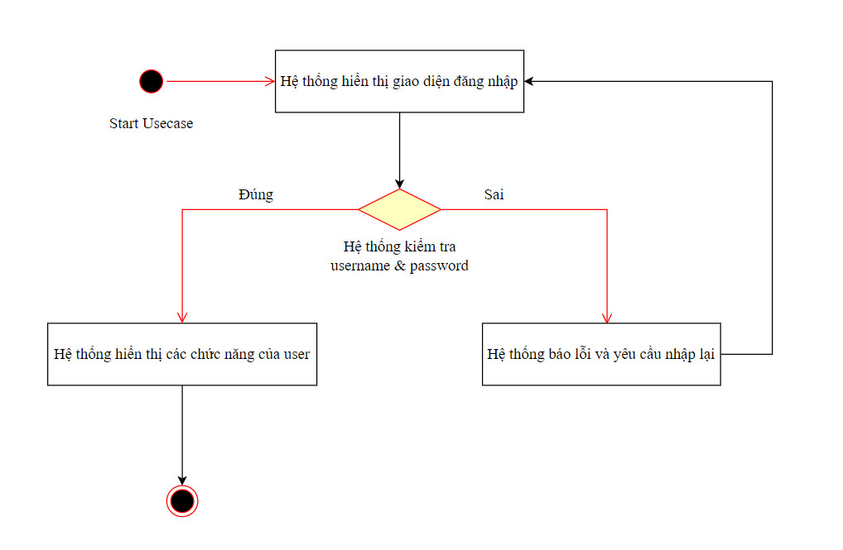

*Thêm nhà cung cấp:*

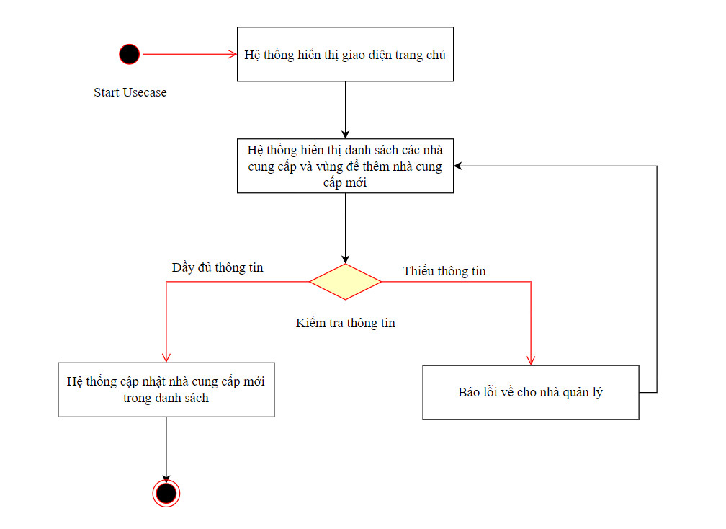

*Sửa nhà cung cấp:*

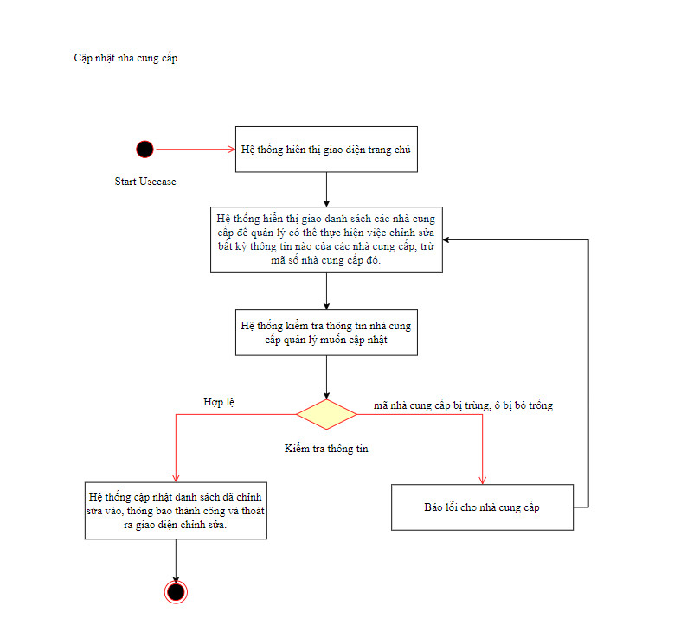

*Xóa nhà cung cấp:*

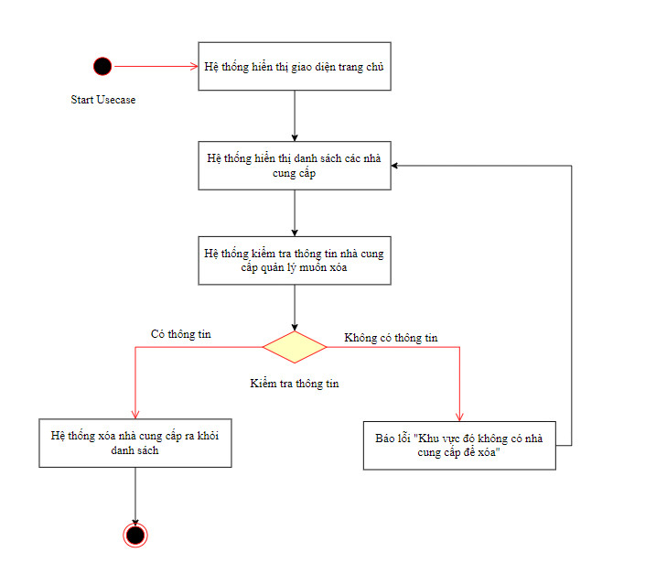

*Thêm Loại hàng hóa:*

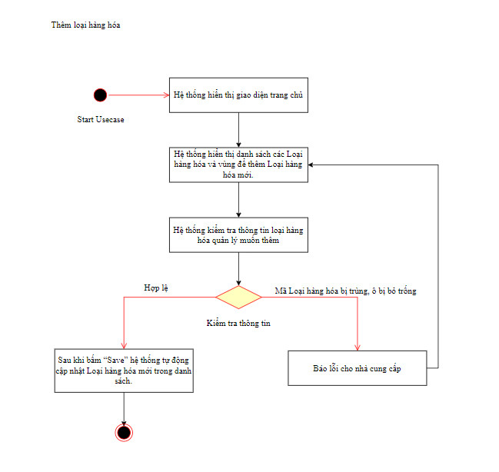

*Chỉnh sửa Loại hàng hóa*

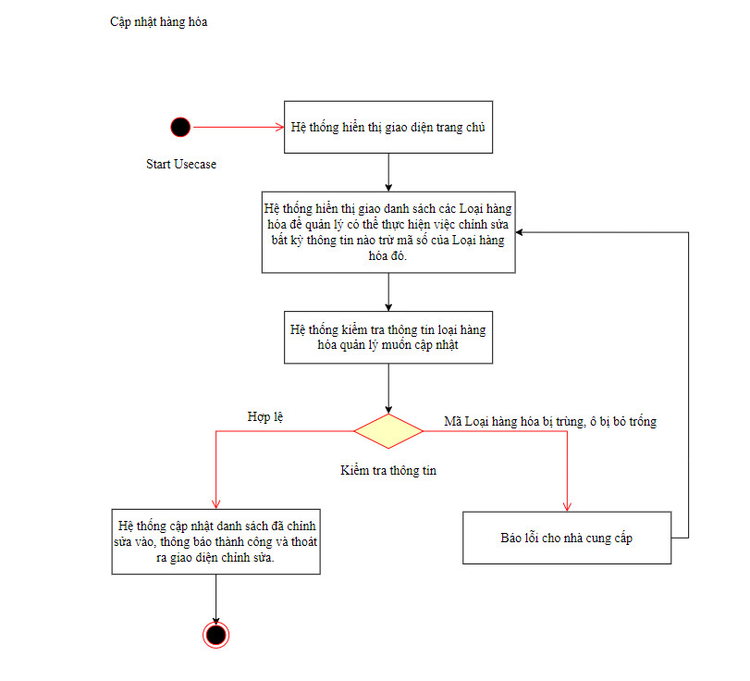

*Xóa Loại hàng hóa*

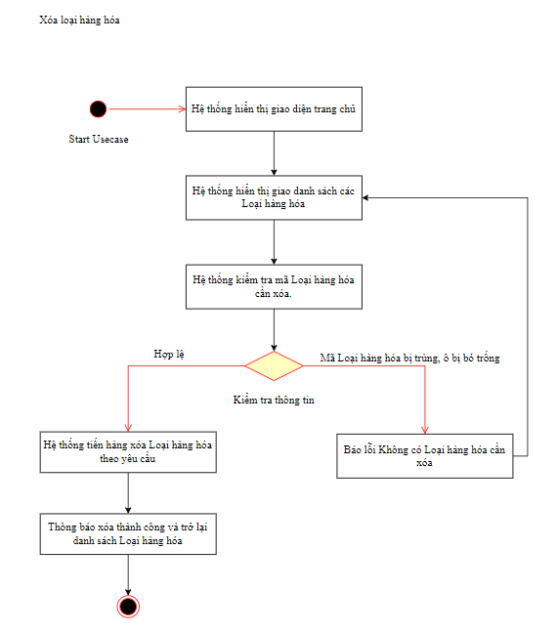

*Thêm Hàng hóa*

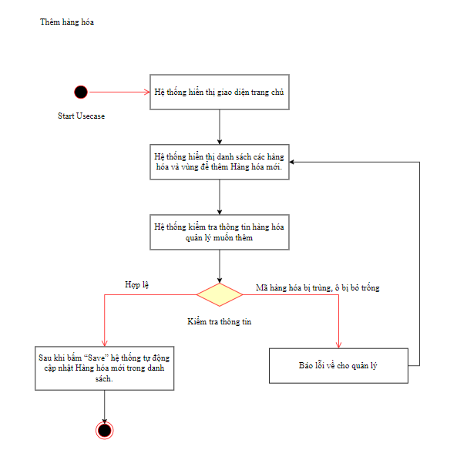

*Chỉnh sửa Hàng hóa*

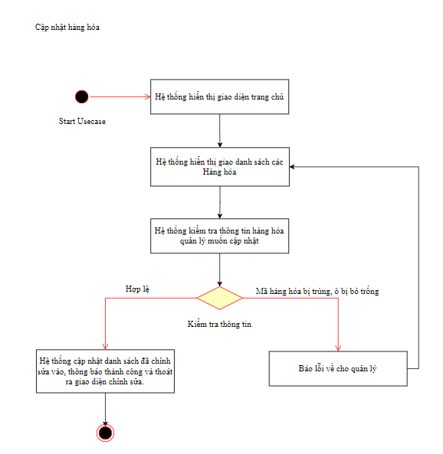

*Xóa Hàng hóa*

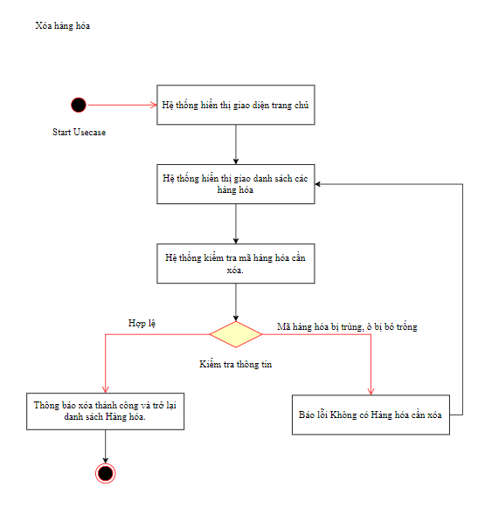

*Thêm phiếu cung ứng*

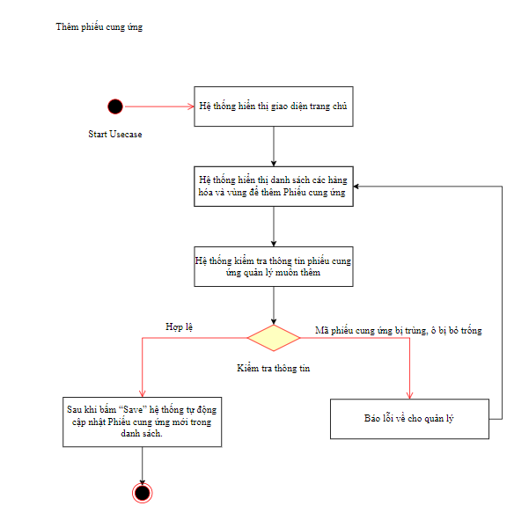

*Chỉnh sửa phiếu cung ứng*

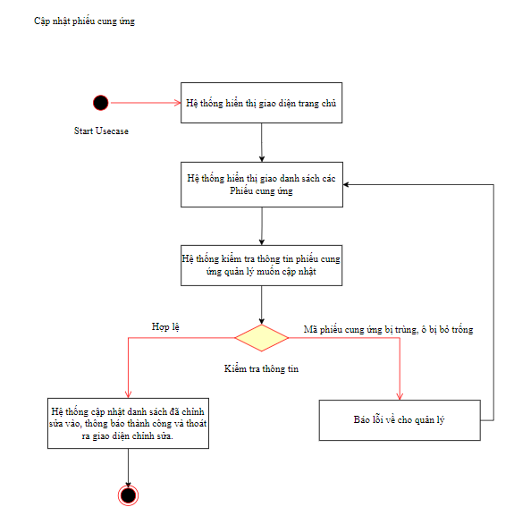

*Xóa phiếu cung ứng*

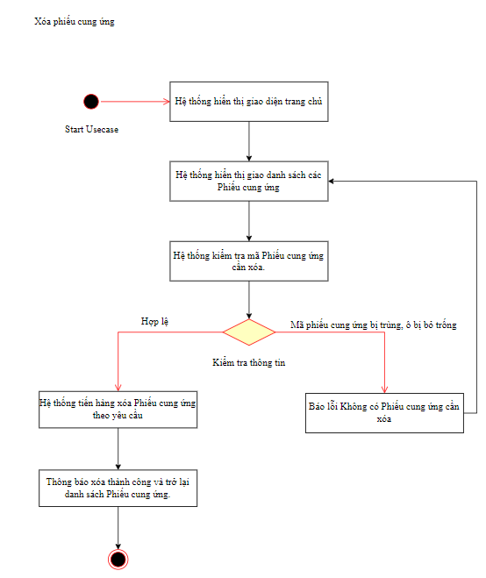

*Thêm Chi tiết phiếu cung ứng*

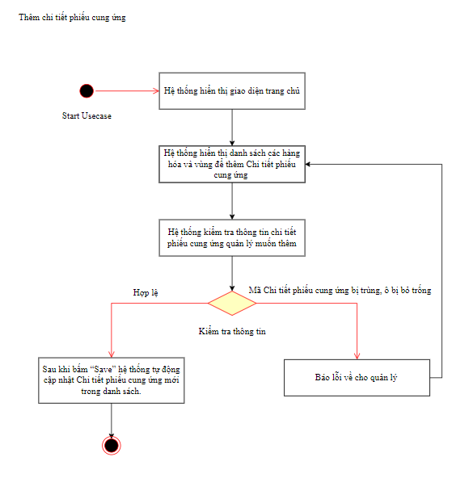

*Chỉnh sửa Chi tiết phiếu cung ứng*

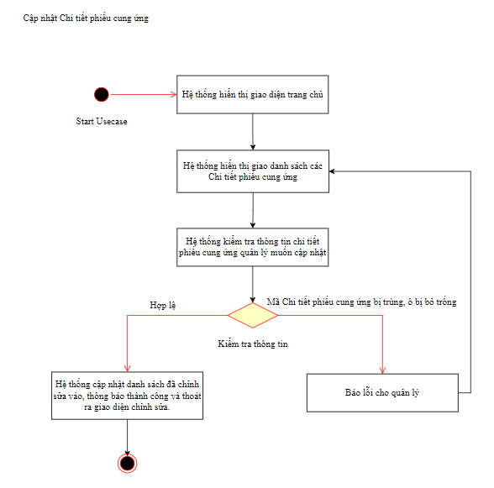

*Xóa Chi tiết phiếu cung ứng*

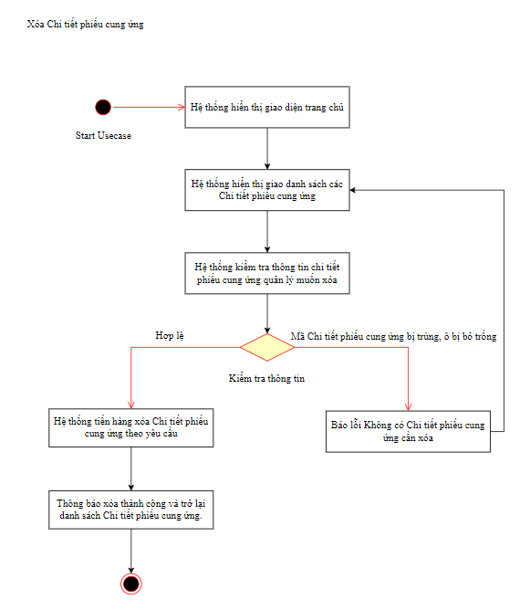

*Thêm Khả năng*

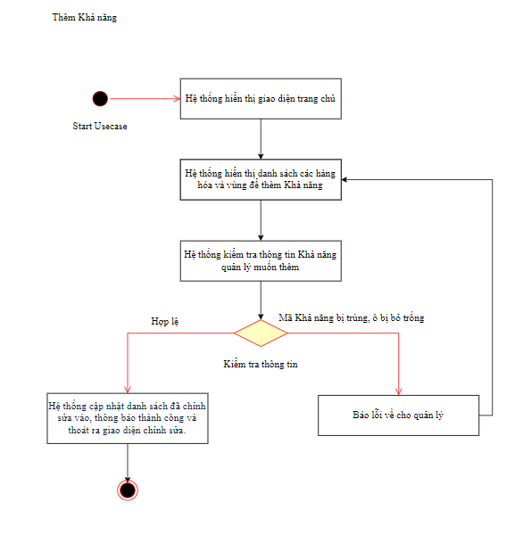

*Chỉnh sửa Khả năng*

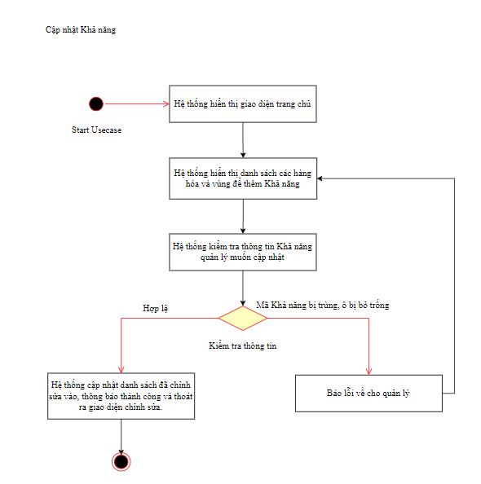

*Xóa Khả năng*

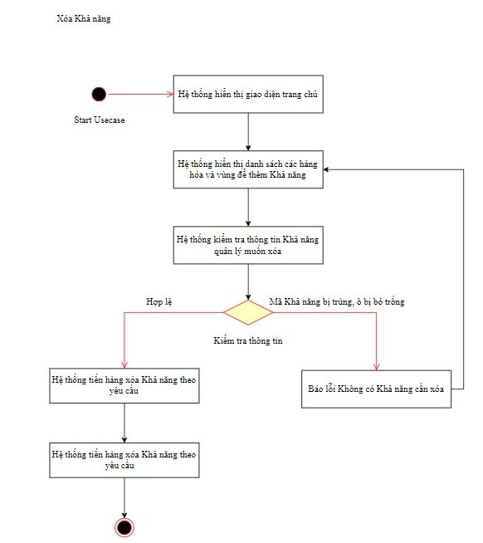

CHƯƠNG 3 – THIẾT KẾ KIẾN TRÚC HỆ THỐNG

2.1 Phạm vi hệ thống

Đối với một chuỗi cung ứng, phạm vi hệ thống tập trung chủ yếu vào một chuỗi cung ứng với các bên liên quan tới chuỗi cung ứng đó.

Những người tham gia hệ thống:

* Người đứng đầu của doanh nghiệp hay công ty
* Người quản lý khâu nhận hàng
* Người quản lý hàng hóa
* Nhân viên
* Khách hàng

2.2 Tổng quan các chức năng của hệ thống

* Đăng nhập, đăng xuất: dùng cho người quản lý trong công ty.
* Quản lý các cung cấp: Dùng cho việc quản lý các nhà cung cấp cho công ty đó, chỉ có người quản lý đứng đầu mới được sử dụng chức năng đó.
* Quản lý chi tiết phiếu cung ứng: Khi công ty nhận được hàng từ nhà cung cấp cần có các phiếu cung ứng ghi lại chi tiết các loại hàng, tình trạng, số lượng của hàng hóa, cũng như thông tin về nhà cung cấp để có thể kiểm tra phản hồi nếu có sai sót.
* Quản lý các loại hàng hóa: Cần phân loại các hàng hóa thành một nhóm, để thuận lợi cho việc quản lý, kiểm tra chất lượng, số lượng.
* Quản lý hàng hóa: Khi các hàng hóa đã được phân loại thì cần có một khâu là quản lý hàng hóa để có thể kiểm soát được các hàng hóa này bán như thế nào, cách bảo quản và kiểm tra chúng.

2.3 Quy trình quản lý hệ thống:

Nhập hàng hóa từ nhà cung cấp Quản lý các phiếu cung ứng Phân loại các hàng hóa Quản lý các hàng hóa.

2.4 Công nghệ sử dụng cho kiến trúc hệ thống:

CHƯƠNG 4 – DESIGN

4.1 Class diagrams

4.2 Sequence diagrams

1. AddLoaiHangHoa

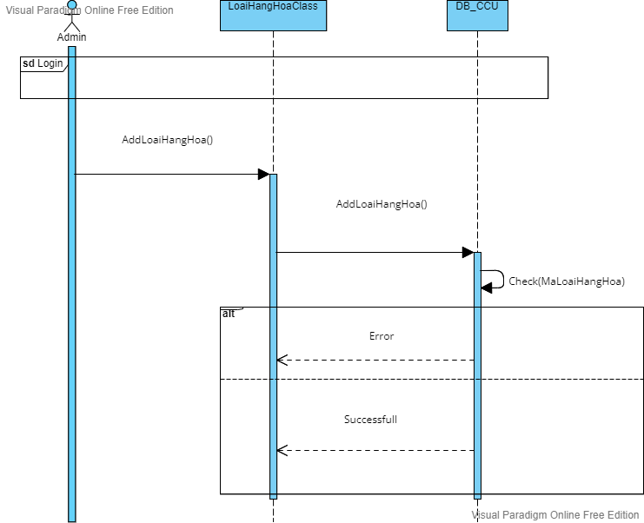

1. DeteleLoaiHangHoa

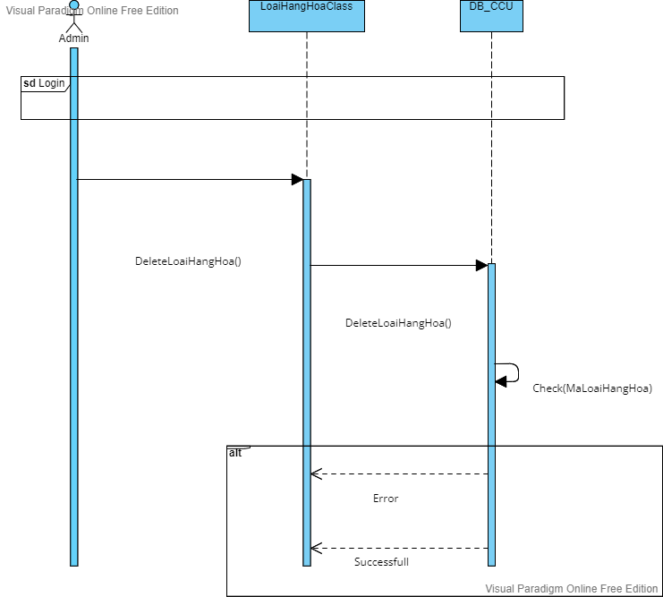

1. UpdateLoaiHangHoa

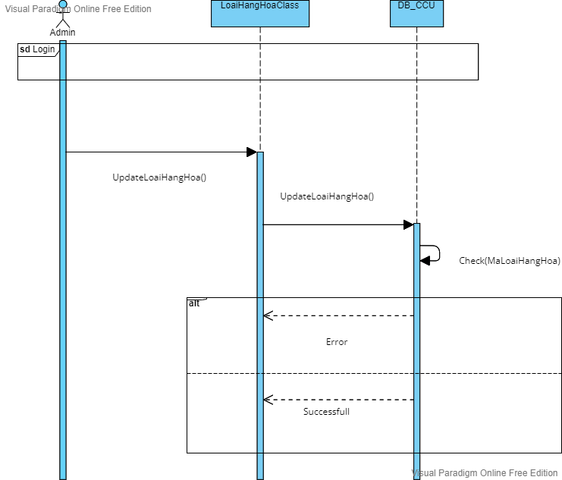

1. AddNhaCungCap

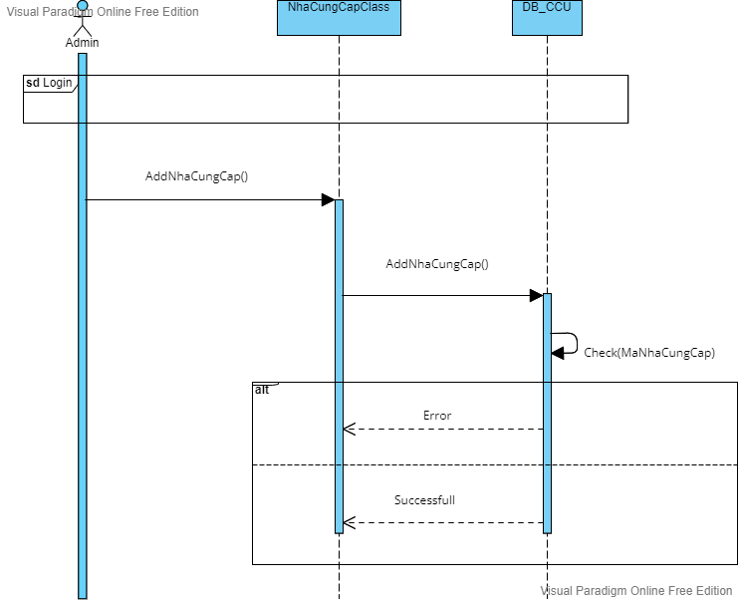

1. DeleteNhaCungCap

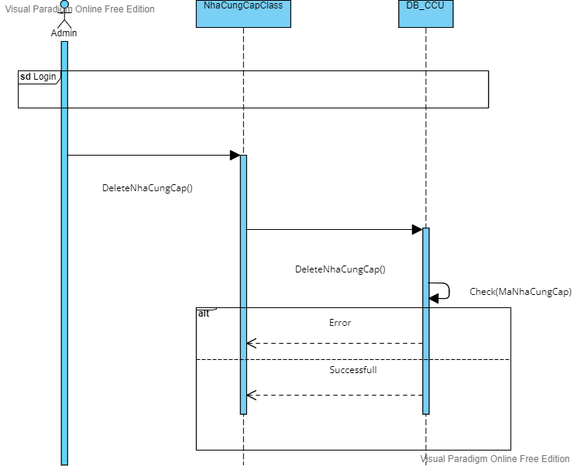

1. UpdateNhaCungCap

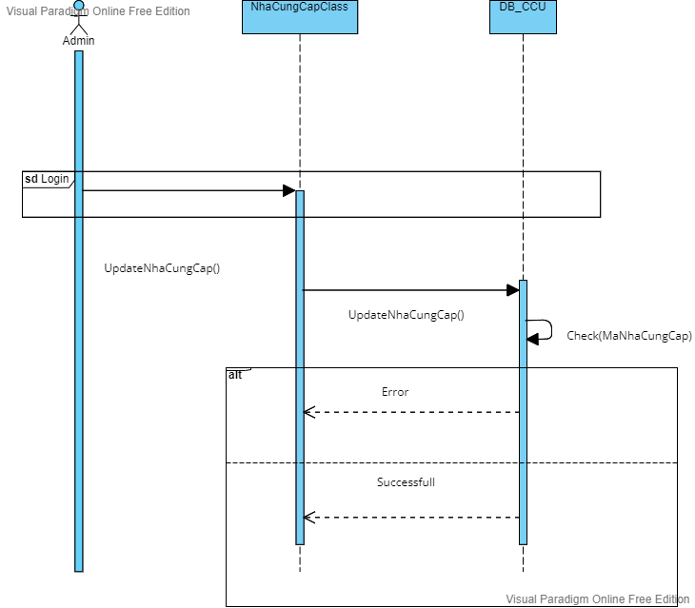

1. AddHangHoa

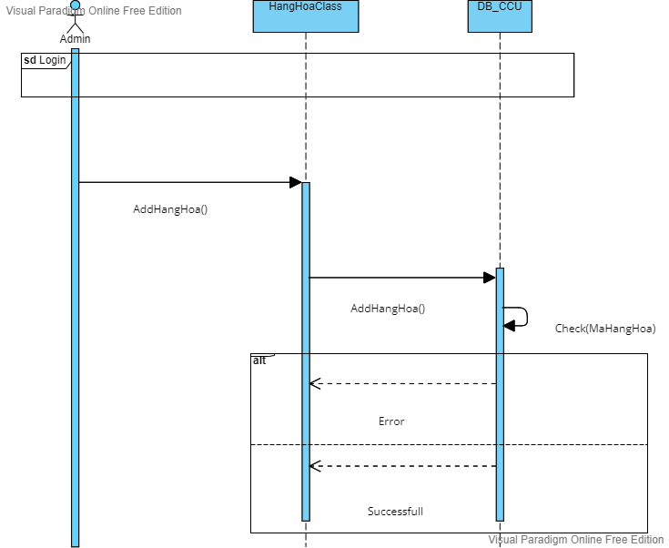

1. DeleteHangHoa

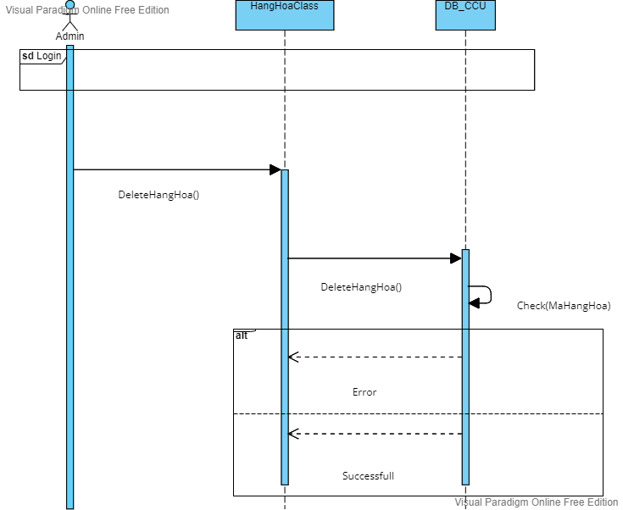

1. UpdateHangHoa

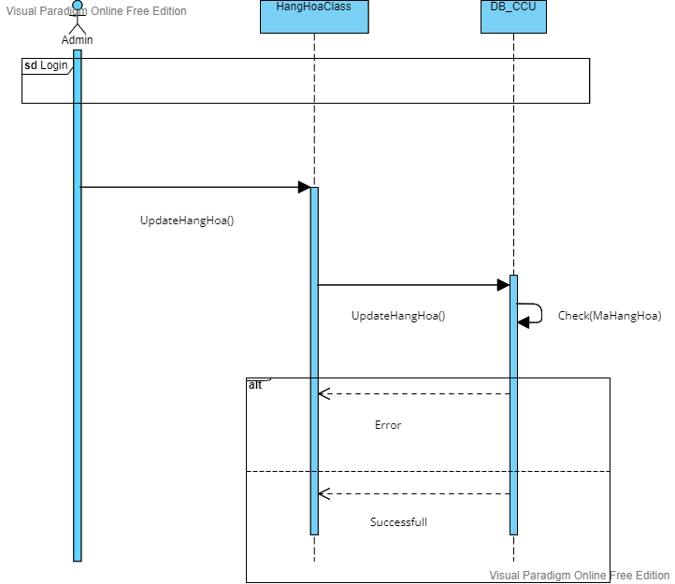

1. AddPhieuCungUng



1. DeletePhieuCungUng

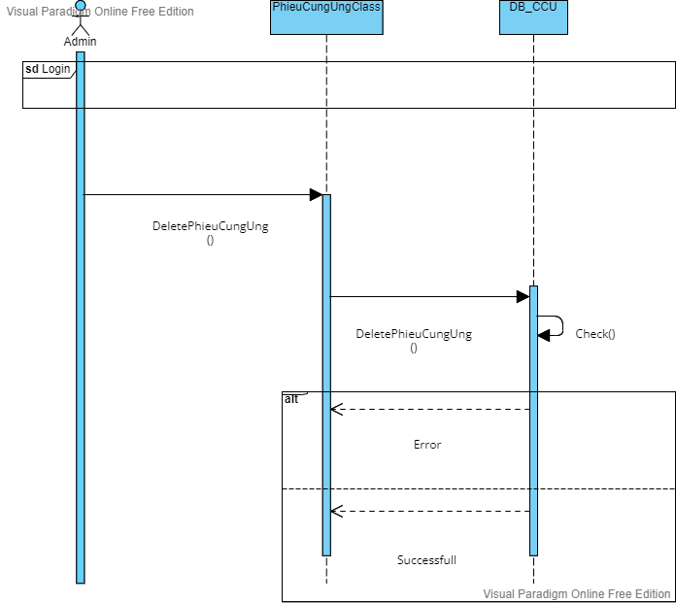

1. UpdatePhieuCungUng

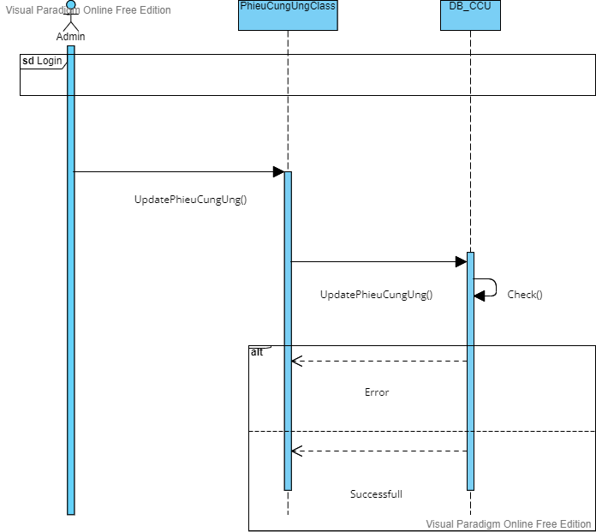

1. AddChiTietPhieuCungUng

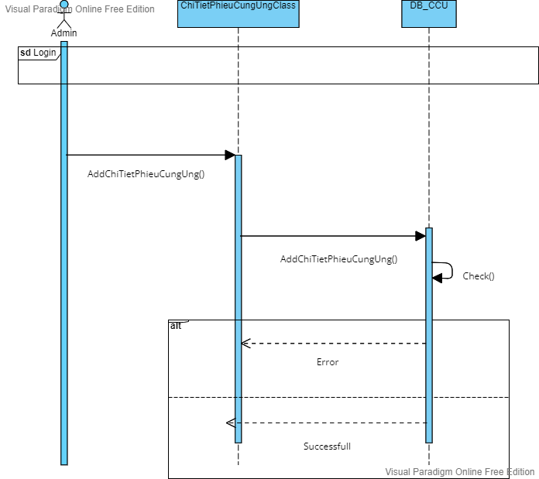

1. DeleteChiTietPhieuCungUng

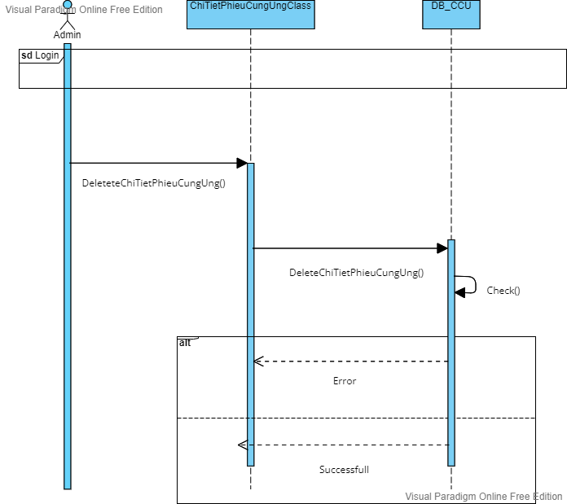

1. UpdateChiTietPhieuCungUng

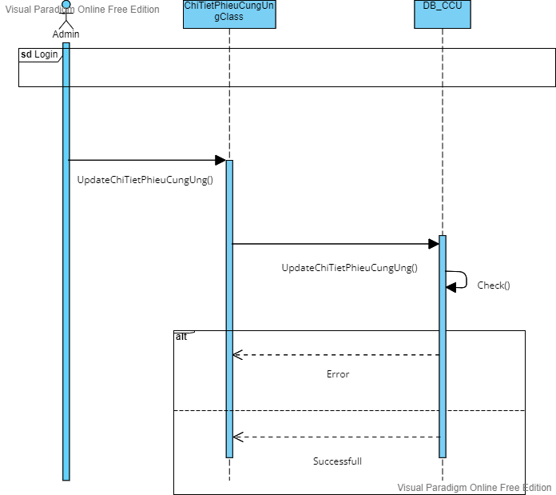

1. AddKhaNang

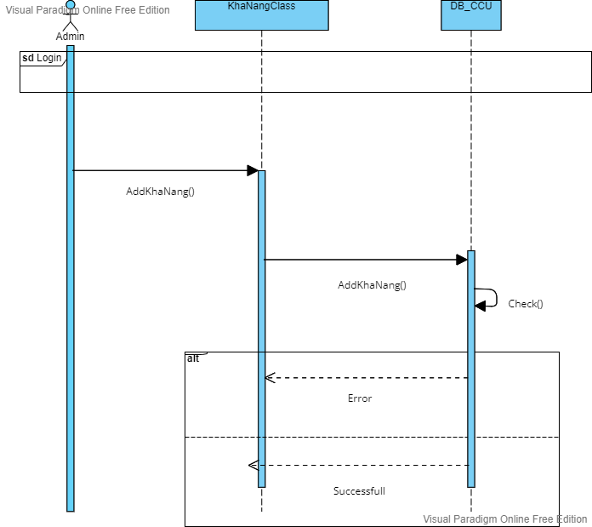

1. DeleteKhaNang

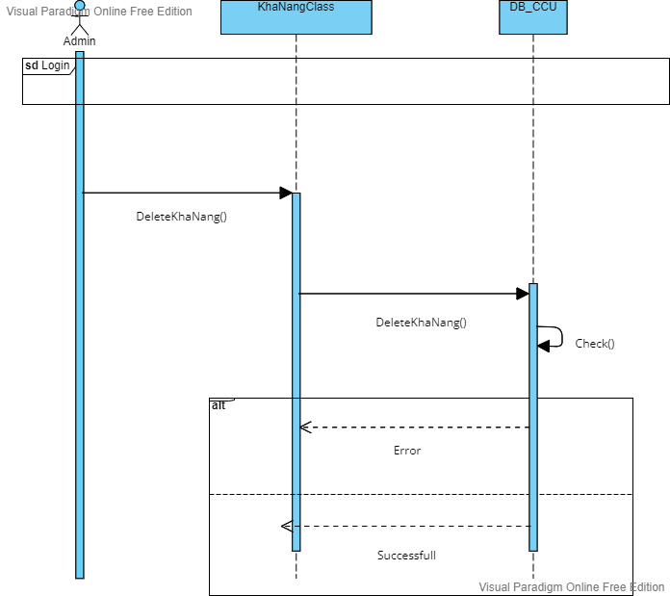

1. UpdateKhaNang

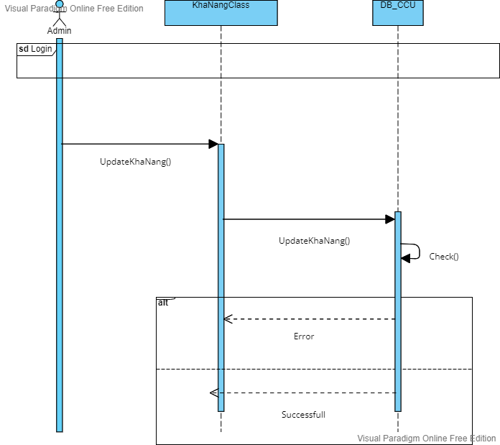

1. Login

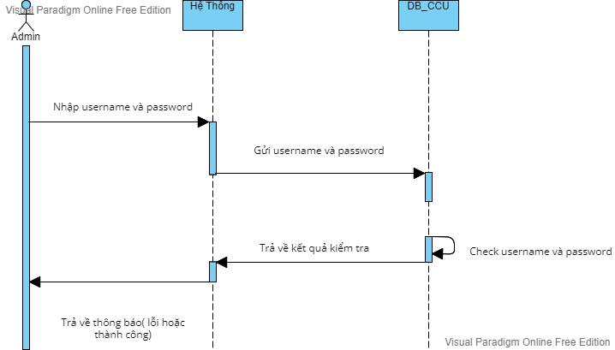

4.3 Database design

CHƯƠNG 5 – THIẾT KẾ PHẦN MỀM

6.1 Tổng quan về phầm mềm

6.1.1 Lược đồ cơ sở dữ liệu của phần mềm

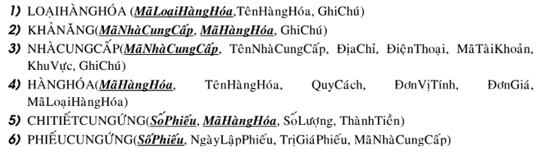

*Hình 1. 2 Lược đồ cơ sở dữ liệu*

6.2.2 Mô hình quan hệ

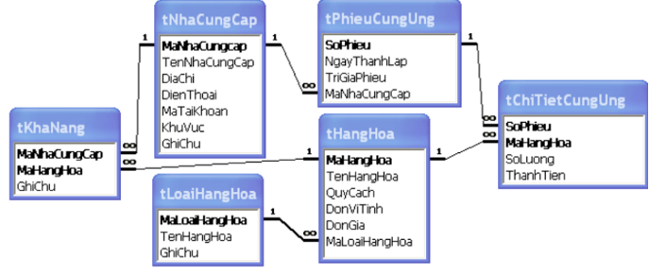

*Hình 6. 1 Mô hình quan hệ*

Mỗi bảng dữ liệu sẽ có chức năng như: Thêm, xóa, sửa dữ liệu cho từng bảng.

Trong phần mềm sẽ có các chức năng quản lý cho từng bảng trên.

6.2 Hình ảnh giao diện mở đầu và giao diện chính của phần mềm

***6.2.1 Chức năng đăng nhập vào hệ thống***

Khi người quản lý cần vào hệ thống, thì cần đăng nhập để sử dụng:

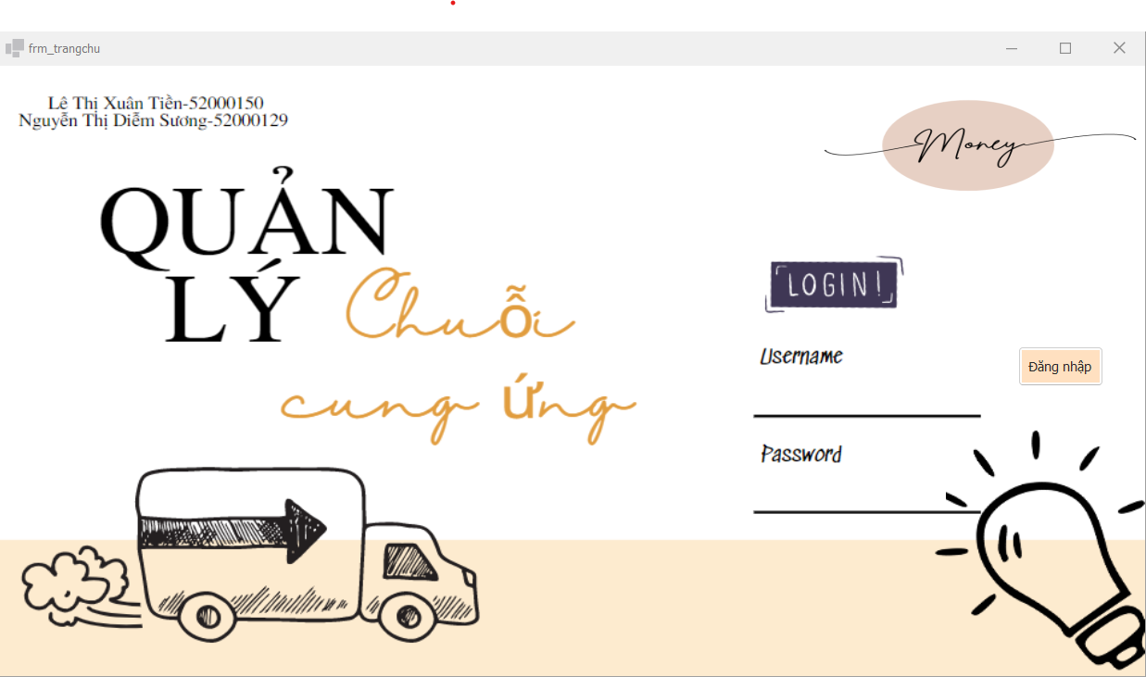

*Hình 6. 2 Chức năng đăng nhập*

6.2.2 Giao diện chính của phần mềm

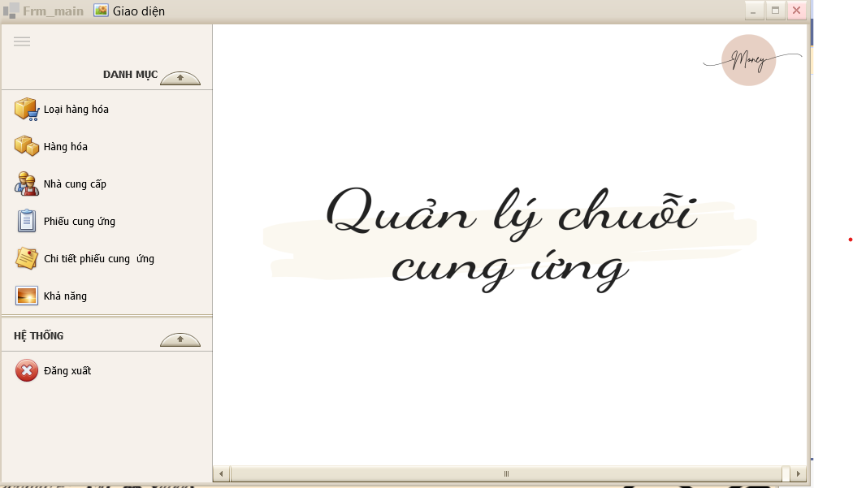

*Hình 6. 3 Giao diện chính của phần mềm*

6.2.3 Chức năng đăng xuất cho hệ thống

Khi người quản lý không dùng ứng dụng nữa thì cần đăng xuất để bảo mật hệ thống và thông tin quan trọng, tránh bị xâm nhập và đánh cấp thông tin.

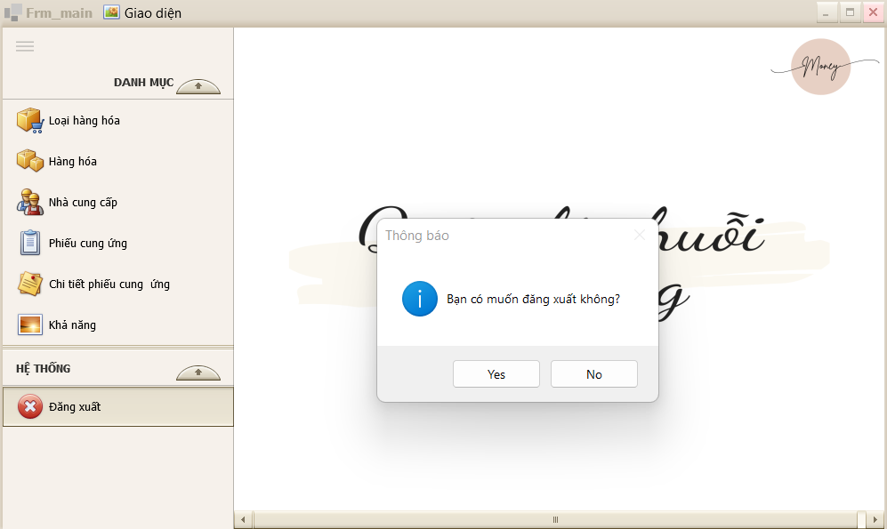

*Hình 6. 4 Đăng xuất hệ thống*

Sau khi đăng xuất hệ thống sẽ trở về trang chủ và người dùng muốn vào hệ thống cần phải đăng nhập lại.

6.2.4 Chức năng thay đổi giao diện

Khi người dùng không thích giao diện mặc định thì có thể thay đổi giao diện tùy thích như sau:

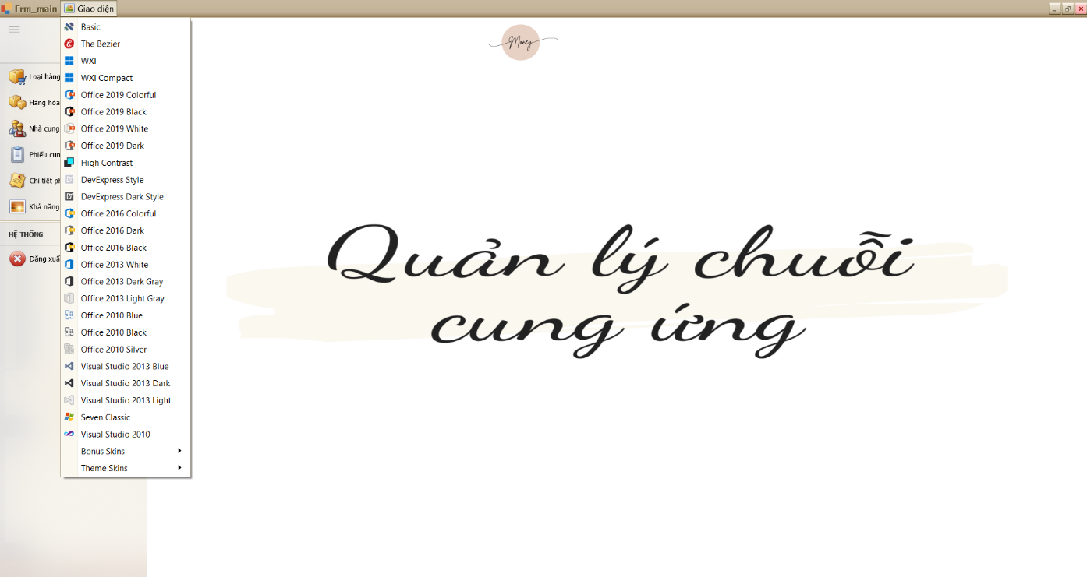

*Hình 6. 5 Thay đổi giao diện*

Nhưng chức năng này chỉ thay đổi giao diện hiện tại bạn đang sử dụng, nhưng khi đăng xuất ra nó sẽ trở về giao diện ban đầu.

6.3 Các chức năng trong hệ thống

6.3.1 Quản lý loại hàng hóa của công ty

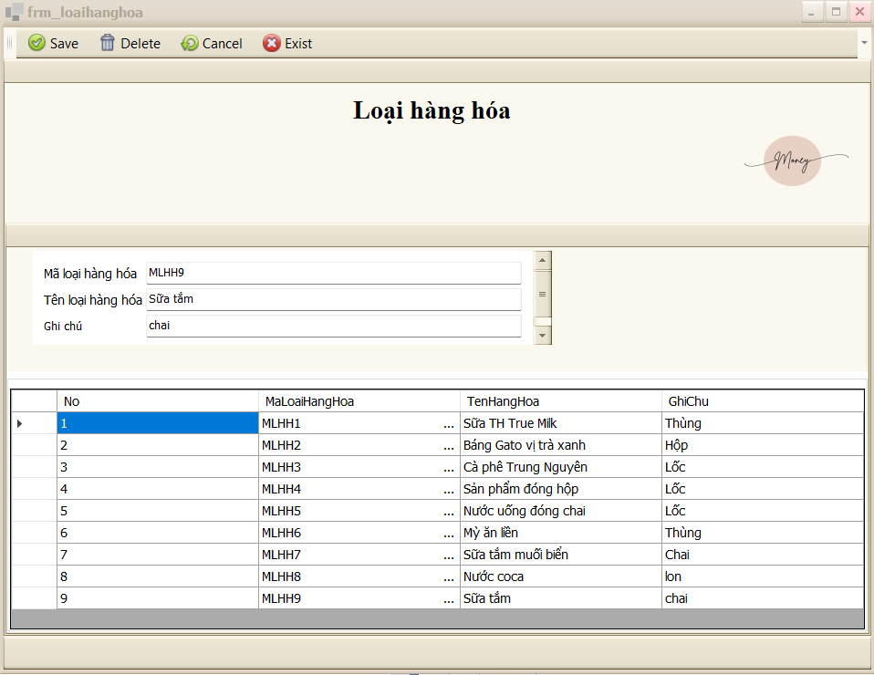

*Hình 6. 6 Loại hàng hóa*

6.3.2 Quản lý các mặt hàng trong công ty

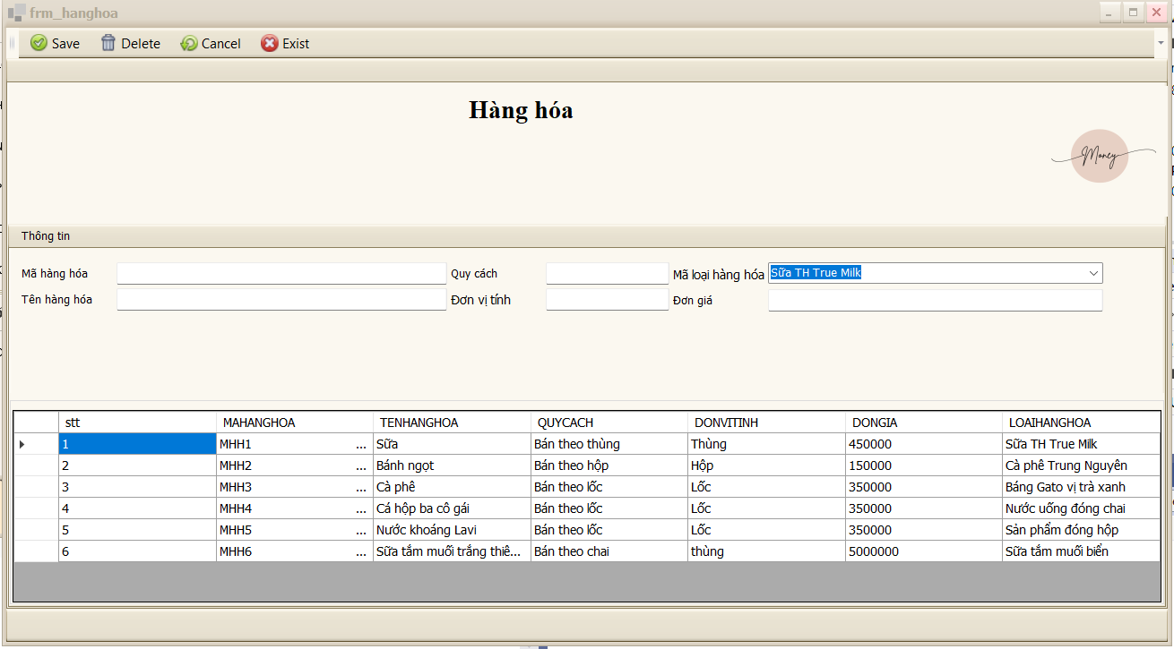

*Hình 6. 7 Hàng hóa*

6.3.3 Quản lý các nhà cung cấp của công ty

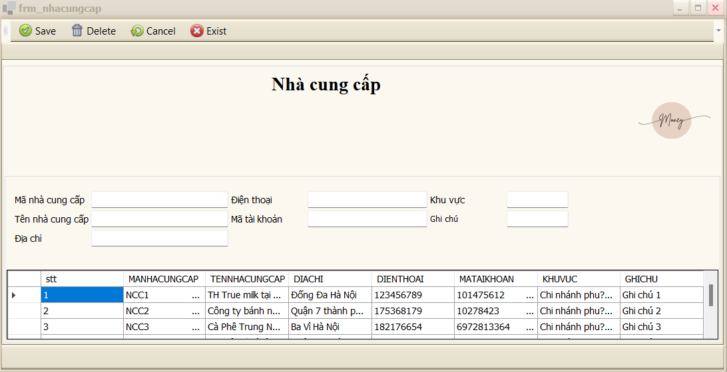

*Hình 6. 8 Nhà cung cấp*

6.3.4 Quản lý các phiếu cung ứng của công ty

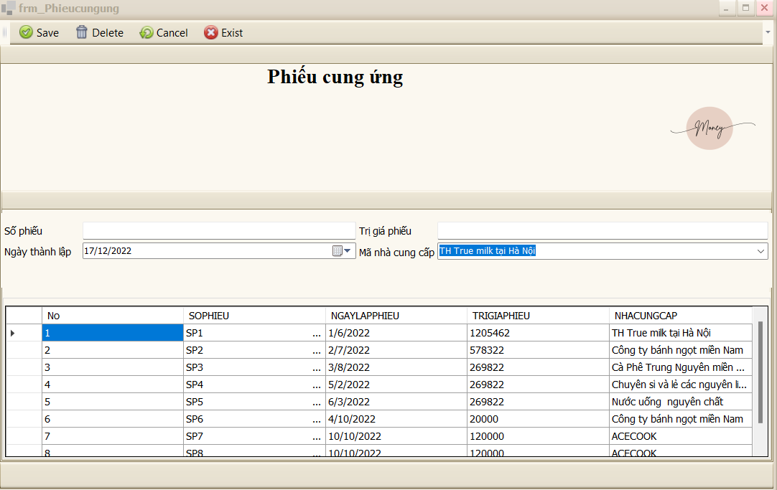

*Hình 6. 9 Phiếu cung ứng*

6.3.5 Quản lý các Chi tiết phiếu cung ứng

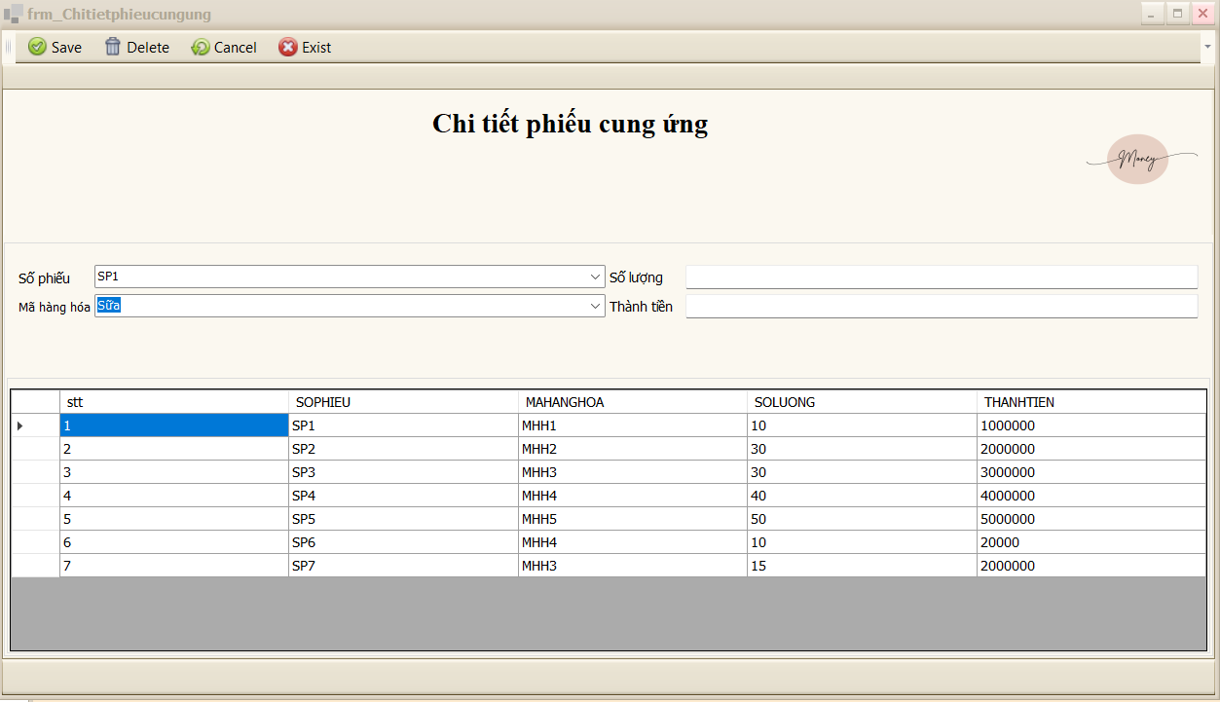

*Hình 6. 10 Chi tiết phiếu cung ứng*

6.3.6 Quản lý khả năng hàng hoá của công ty

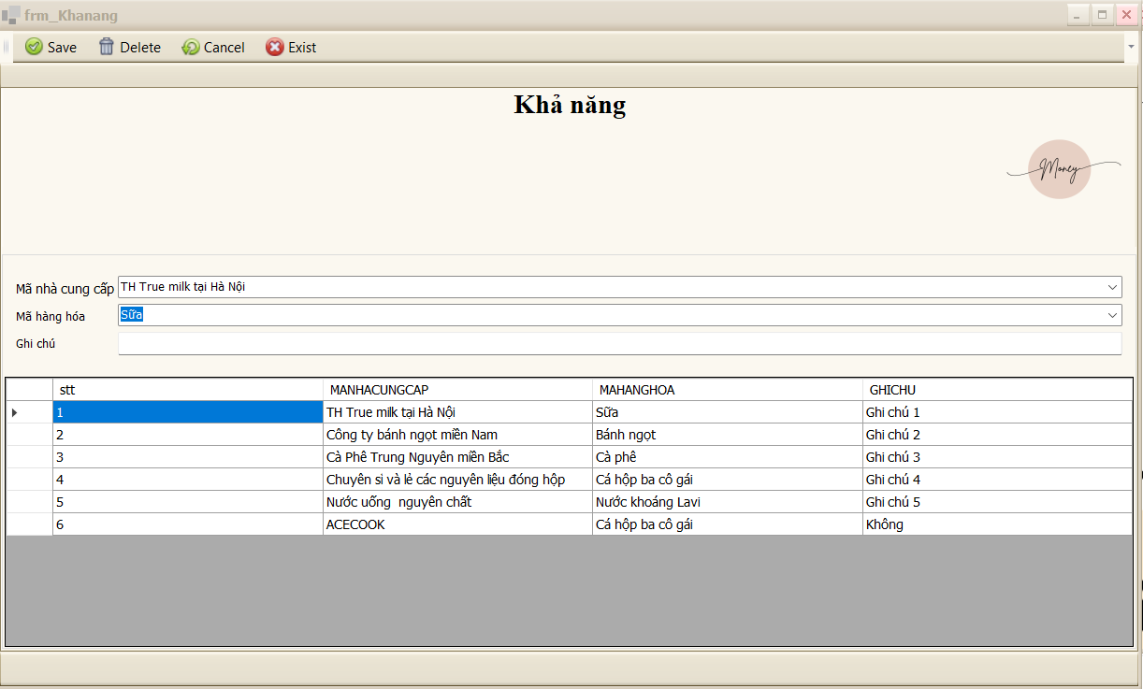

*Hình 6. 11 Khả năng*

6.3.7 Thêm dữ liệu

Nhập đầy đủ các thông tin sau đó bấm Save, dữ liệu mới tạo sẽ tự hiển thị bên dưới.



*Hình 6. 12 Thêm dữ liệu*

6.3.8 Xóa dữ liệu

Click chuột vào dòng dữ liệu muốn xóa. Sau đó bấm Delete để xóa

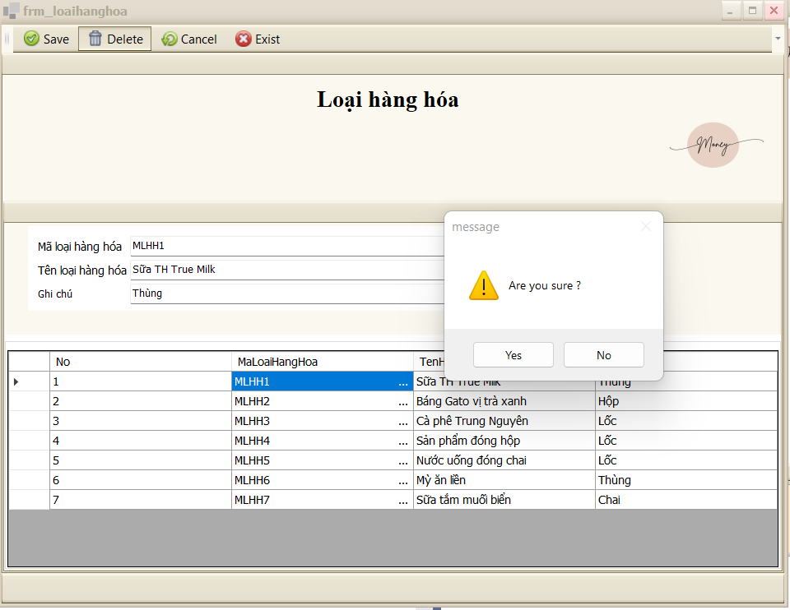

*Hình 6. 13 Chức năng xóa dữ liệu*

Hệ thống sẽ tự động hỏi lại khi bạn muốn xóa bất kỳ dữ liệu gì để tránh xóa nhầm dữ liệu.

6.3.9 Sửa dữ liệu

* Click chuột vào dòng dữ liệu muốn sửa

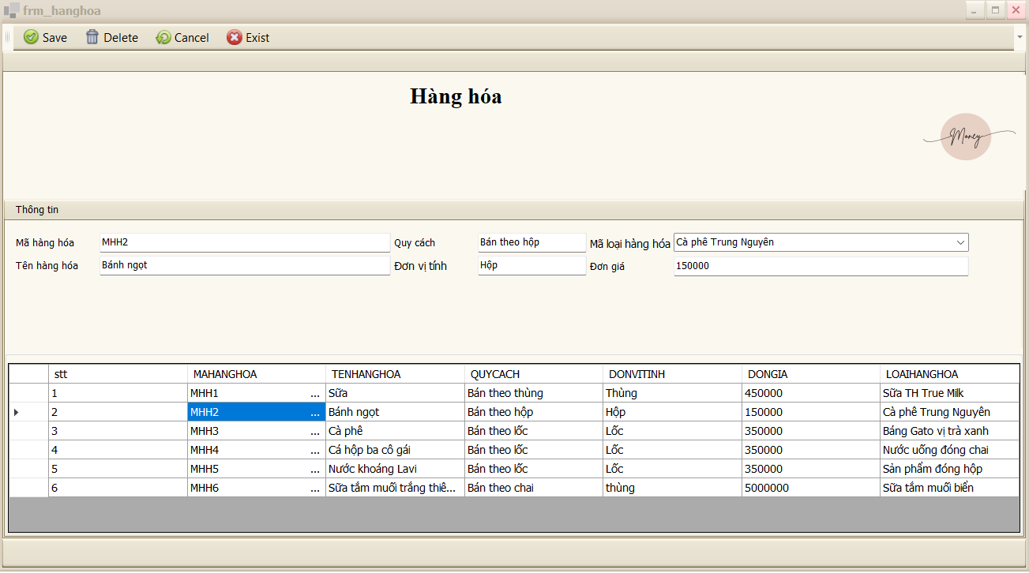

*Hình 6. 14 Sửa dữ liệu*

* Ban đầu mã loại hàng hoá của MHH2 là Cà phê Trung Nguyên
* Sửa thánh Bánh Gato vị trà xanh
* Sau khi sửa đổi, màn hình sẽ hiển thị lại dữ liệu như sau:

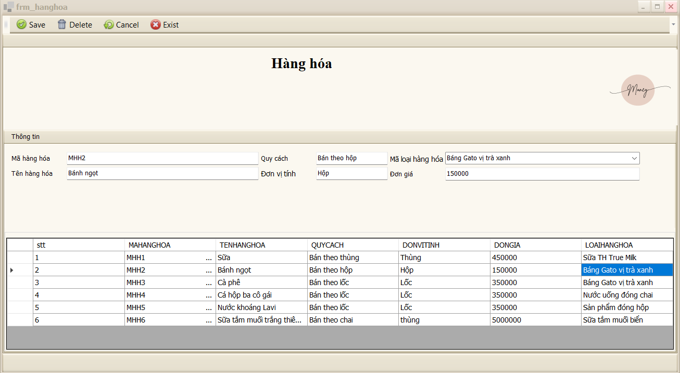

*Hình 6. 15 Sửa dữ liệu*

CHƯƠNG 6 – CODING CONVENTION

CHƯƠNG 7 – TESTING, TEST USE CASE, UNIT TEST

CHƯƠNG 7 – UPLOAD CODE TRÊN GITHUB

TÀI LIỆU THAM KHẢO